天津工业大学软件学院

实训总结报告（个人）



项目名称：SmartDine - 基于 AI 智能体的食材与料理电商平台
合作培养企业：天津市融创软通科技股份有限公司
专业方向：大模型技术应用
项目负责人：马文勇
专业班级: 融创软通-大模型技术应用-23级工大班
姓 名: 黄岑果
实训起止日期：2026.6.22—2026.7.17

目录
1 引言 1
1.1 项目概述 1
1.2 需求分析 1
1.3 运行环境 3
2 项目设计 4
2.1 设计思路 4
2.2 模块功能介绍 5
2.3 模块结构图 6
2.4 程序流程图 6
2.5 功能设计分工 8
3 详细设计 10
3.1 系统架构与前端技术选型 10
3.2 管理端前端详细设计 10
3.3 微信小程序详细设计 13
3.4 AI 智能点餐详细设计 16
3.5 跨端联调与项目统筹 18
4 实现方案 20
4.1 个人代码与成果概况 20
4.2 管理端前端实现 20
4.3 微信小程序实现 24
4.4 AI 智能点餐实现 27
4.5 与组员模块的协作落地 29
4.6 文档、部署与汇报成果 30
5 系统测试 31
5.1 测试方法与环境 31
5.2 本人负责功能测试 31
5.3 AI 智能点餐专项测试 32
5.4 全系统联动测试 33
5.5 典型问题、定位与修复 33
5.6 个人实训总结 34
5.7 参考资料 35

1 引言

1.1 项目概述
SmartDine 是面向食品原料、半成品料理包和成品菜肴交易场景建设的全栈电商平台。系统由用户微信小程序、商家管理端、平台管理端、FastAPI 后端、MySQL 数据库以及五个 Dify 智能体应用组成，覆盖商家准入、食品供给、购物结算、订单履约、评价分析和运营改进等环节。项目最终名称为“SmartDine - 基于 AI 智能体的食材与料理电商平台”。
项目选题源于餐食采购中的真实困难。用户常常知道自己想做什么菜，却不知道应该购买原料、料理包还是成品；面对菜谱图片和多种配料时，逐项检索成本较高。商家同时要管理商品、库存、订单、配送、评价和宣传内容，平台还要负责商家资质、食品审核、退款与补贴治理。传统的关键词检索和固定规则无法充分理解多轮需求，因此项目将大模型能力嵌入已有业务流程，并坚持商品推荐必须受数据库在售、库存、商家和价格等事实约束。
本人黄岑果担任项目组长，负责需求统筹、页面原型落地、全部管理端前端页面、用户微信小程序、AI 智能点餐 Chatflow、跨端接口联调、系统测试组织、运行问题排查以及答辩材料整理。后端与饮食计划、营养顾问两个智能体由黄禹菲负责；数据库与宣传物料、评价分析两个智能体由夏思凯负责。本文以本人承担的部分为叙述重点，同时保留项目背景、总体架构、系统联调和测试等公共内容，保证个人报告能够完整说明本人工作在整体系统中的位置。
项目的实践意义主要体现在三个方面：第一，将 Vue 3 管理端和微信原生小程序落实为可操作的多端业务系统；第二，通过 AI 智能点餐把自然语言、语音和图片转化为真实商品推荐与购物车操作；第三，通过明确的接口合同、角色隔离和结果校验，使智能体不再是独立演示，而是可追溯地参与交易流程。

1.2 需求分析

1.2.1 总体功能需求
使用角色 | 核心需求 | 主要业务结果
用户 | 游客浏览、登录、选商家、商品搜索、购物车、优惠券、地址、订单、评价和个人资料 | 形成从浏览到评价的消费闭环
商家 | 资质准入、运营总览、商品库存、订单配送、评价、宣传物料与智能体状态 | 完成供给、履约和经营分析
平台管理员 | 商家账号、资质、食品、退款、补贴和平台设置治理 | 保证平台准入和业务合规
AI 智能体 | 点餐推荐、饮食计划、营养问答、评价分析和宣传生成 | 在真实业务数据边界内提供智能辅助

三个业务端并不是彼此孤立的页面集合。平台管理员创建并审核商家后，商家才能进入管理端维护商品；用户选择商家后只能购买该商家的在售库存；订单支付后联动库存、配送与商家运营统计；订单完成后既可以评价整单，也可以评价订单中的单个商品，评价数据继续用于商家分析。跨端数据一致性因此是前端页面设计和联调验收的共同约束。

1.2.2 本人任务目标
任务域 | 本人目标 | 验收依据
项目统筹 | 维护需求清单、划分职责、确定接口边界并跟踪联调问题 | 任务有负责人，跨模块问题有闭环记录
管理端前端 | 完成平台与商家两套入口、路由、页面、表单、搜索、分页和刷新交互 | 两端会话互不串用，页面与真实接口联通
微信小程序 | 完成游客浏览、商品交易、订单评价、个人资料及智能推荐前端 | 模拟器和真机交互一致，未登录功能边界清楚
AI 智能点餐 | 设计 Chatflow 和多轮状态机，支持文本、语音、图片与商品卡片 | 能确认商品类型、继续追问、推荐、查看详情并加入购物车
系统集成 | 协调后端与数据库字段，组织回归测试并修复前端和联调问题 | 核心业务链路通过，生产构建和语法检查通过
成果整理 | 维护流程图、接口说明、汇报材料和演示脚本 | 文档与当前代码一致，可支持项目验收和答辩

1.2.3 非功能需求
兼容性方面，管理端需在现代 Chromium 浏览器运行，小程序不仅要在微信开发者工具中正常，还要通过真机网络、图片格式、文件缓存和授权差异验证。安全方面，商家与平台管理员使用独立 token 和路由守卫，Dify API 密钥只保存在后端环境变量中，前端不得直接调用带密钥的服务。性能方面，列表采用分页或滑动翻页，长饮食计划采用渐进任务，管理端刷新允许手动或自动选择。可维护性方面，共享请求、媒体地址、刷新工具栏和会话存储逻辑，页面不重复实现同类规则。

1.3 运行环境
层次 | 技术与版本 | 主要用途
用户端 | 微信原生小程序 WXML/WXSS/JavaScript | 用户浏览、交易、AI 点餐与健康功能
管理端 | Vue 3、Vite 5.4.21、Element Plus、Vue Router 4、Pinia、Axios | 商家运营与平台治理
后端 | Python 3.12、FastAPI、SQLAlchemy 2.x、Pydantic v2、Uvicorn | 统一业务接口、鉴权、事务和 AI 代理
数据层 | MySQL 8.0 | 业务数据、关系约束与历史记录
智能体 | Dify 1.15.0，2 个 Chatflow 与 3 个 Workflow | 理解、生成、分析和多轮会话
开发工具 | VS Code、微信开发者工具、draw.io、Word、PowerPoint | 开发调试、建模与成果整理
运行设备 | Windows 11 开发机、Android/iOS 微信真机、云端 MySQL 与 Dify | 本地开发和跨网络联调

本报告以项目当前实际代码、路由、页面、Dify DSL 和测试结果为事实来源。项目中已有接口文档与数据库字典用于辅助说明，但在出现差异时以正在运行的程序为准，从而避免个人报告沿用早期设计而与最终成果不一致。

2 项目设计

2.1 设计思路
系统采用展示层、接口层、服务层和数据层分离的结构。用户端和两套管理端只负责交互与状态呈现，FastAPI 统一处理 JWT 身份、角色权限、业务校验和数据写入，MySQL 保存可追溯事实，Dify 负责对自然语言或图片意图进行理解和生成。AI 输出在进入购物车、饮食计划或运营记录前仍要经过后端校验，从结构上避免模型虚构商品或越过业务规则。
本人在前端设计中坚持“同一事实只保留一个来源”。登录身份由角色会话工具维护，媒体地址由统一解析函数处理，刷新模式由共享工具栏管理，搜索采用输入即匹配、清空即恢复，商品详情在首页、商品列表、AI 推荐和计划历史中复用同一数据格式。这样既保持页面表现一致，也降低跨页面修改时出现状态分叉的风险。
项目实施顺序采用先闭环、后扩展、再真机验证的策略：首先打通登录、商品、购物车和订单主链路；随后补齐商家和平台治理；再将五个智能体嵌入业务入口；最后集中处理角色串线、长任务、媒体兼容、优惠券传递和配送范围等联调问题。每次修改以原型和现有业务规则为边界，避免在修复阶段进行无关重构。
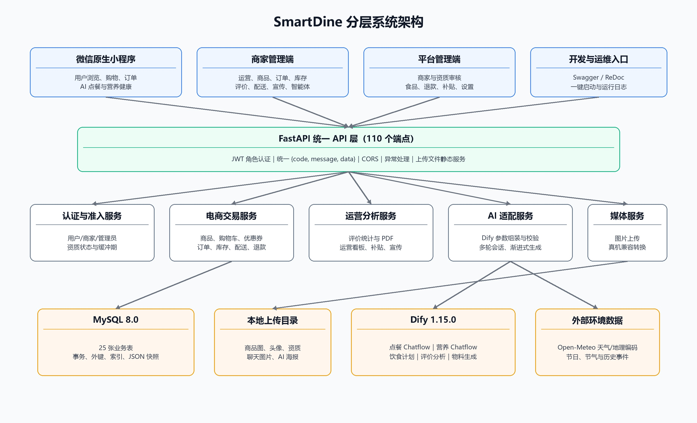
图 2-1 SmartDine 分层系统架构

2.2 模块功能介绍
模块 | 主要功能 | 本人参与方式
平台管理端 | 商家账号、资质、食品审核、退款、补贴和平台设置 | 独立完成 Vue 页面、路由和接口交互
商家管理端 | 准入、总览、商品、库存、订单、配送、评价、宣传和智能体工作台 | 独立完成 Vue 页面、共享交互和状态展示
用户小程序 | 游客浏览、商品、购物车、订单、评价、个人资料、智能推荐 | 独立完成原生小程序页面与交互
AI 智能点餐 | 文本、语音、图片理解，多轮确认，商品推荐和历史会话 | 负责 Chatflow DSL、前端状态机和联调
饮食计划/营养顾问 | 结合健康档案生成计划并回答健康问题 | 负责小程序交互与结果呈现；智能体由黄禹菲实现
评价分析/宣传生成 | 评价趋势与 PDF、天气节气驱动的营销物料 | 负责管理端交互与结果呈现；智能体由夏思凯实现
后端与数据库 | 接口、权限、事务、模型、迁移和数据一致性 | 提出前端合同并参与联调；分别由黄禹菲、夏思凯主责

2.3 模块结构图
模块结构以平台管理、商家管理、用户小程序和 AI 智能体能力四条主线展开。本人负责的工作横跨前三条主线的展示层，并直接负责 AI 智能点餐能力；另外四个智能体在页面中通过统一的状态和结果组件接入。模块之间通过业务 ID 和接口合同连接，而不是在前端复制数据库关系。
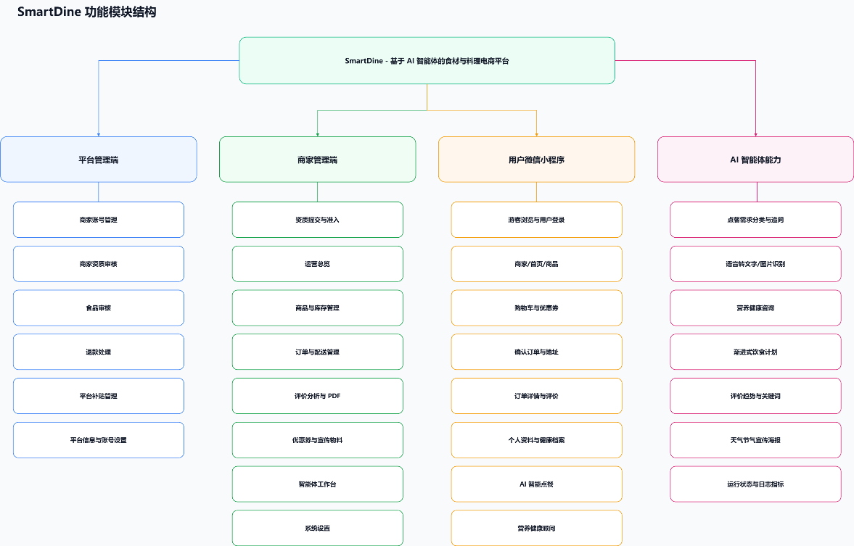
图 2-2 SmartDine 功能模块结构

2.4 程序流程图
系统主流程从角色身份和商家上下文开始：平台完成准入，商家维护可售商品，用户完成选择、结算和履约，评价与运营数据再回流到商家。AI 智能点餐位于需求理解与商品选择之间，不替代库存校验和订单事务。图 2-3 展示程序总流程，图 2-4 展示本人重点联调的购买泳道流程。
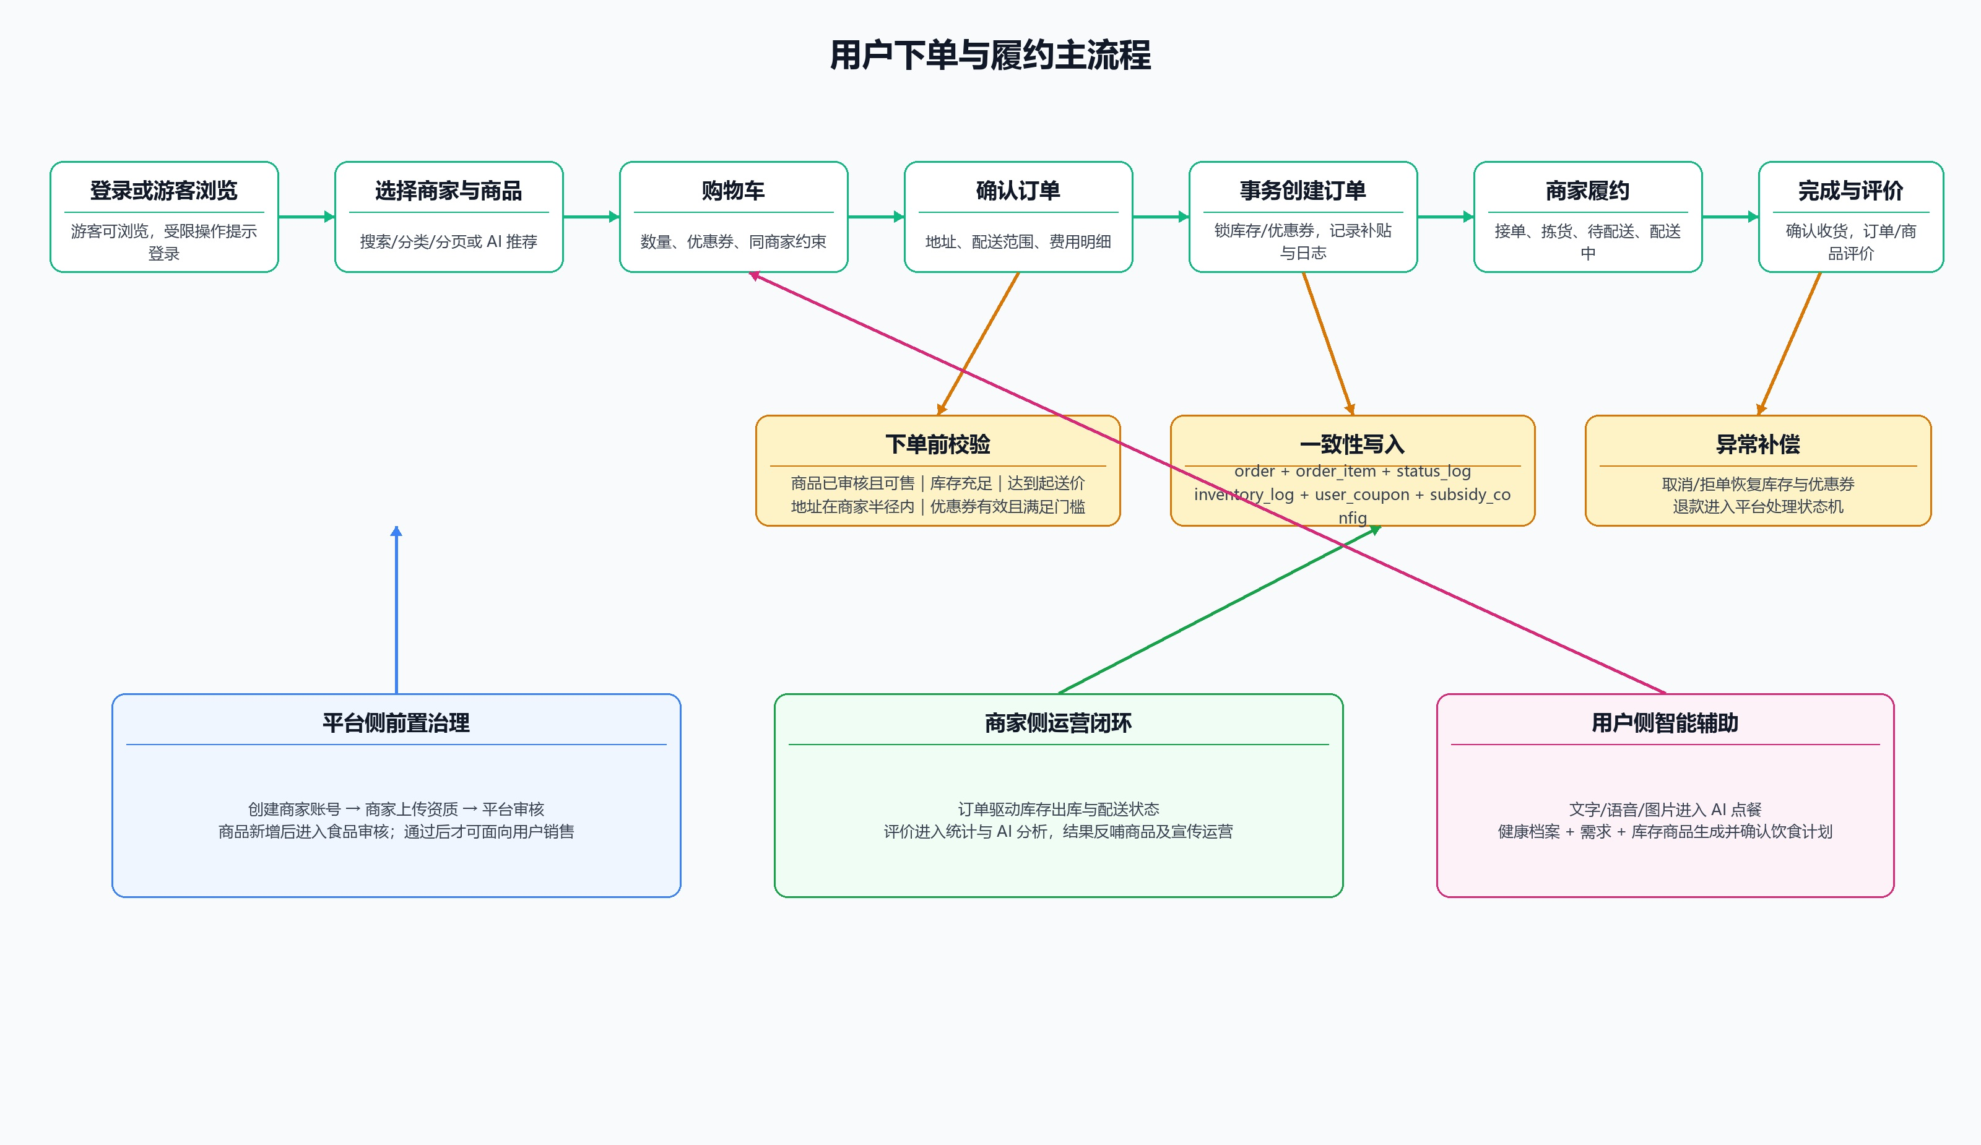
图 2-3 SmartDine 程序主流程
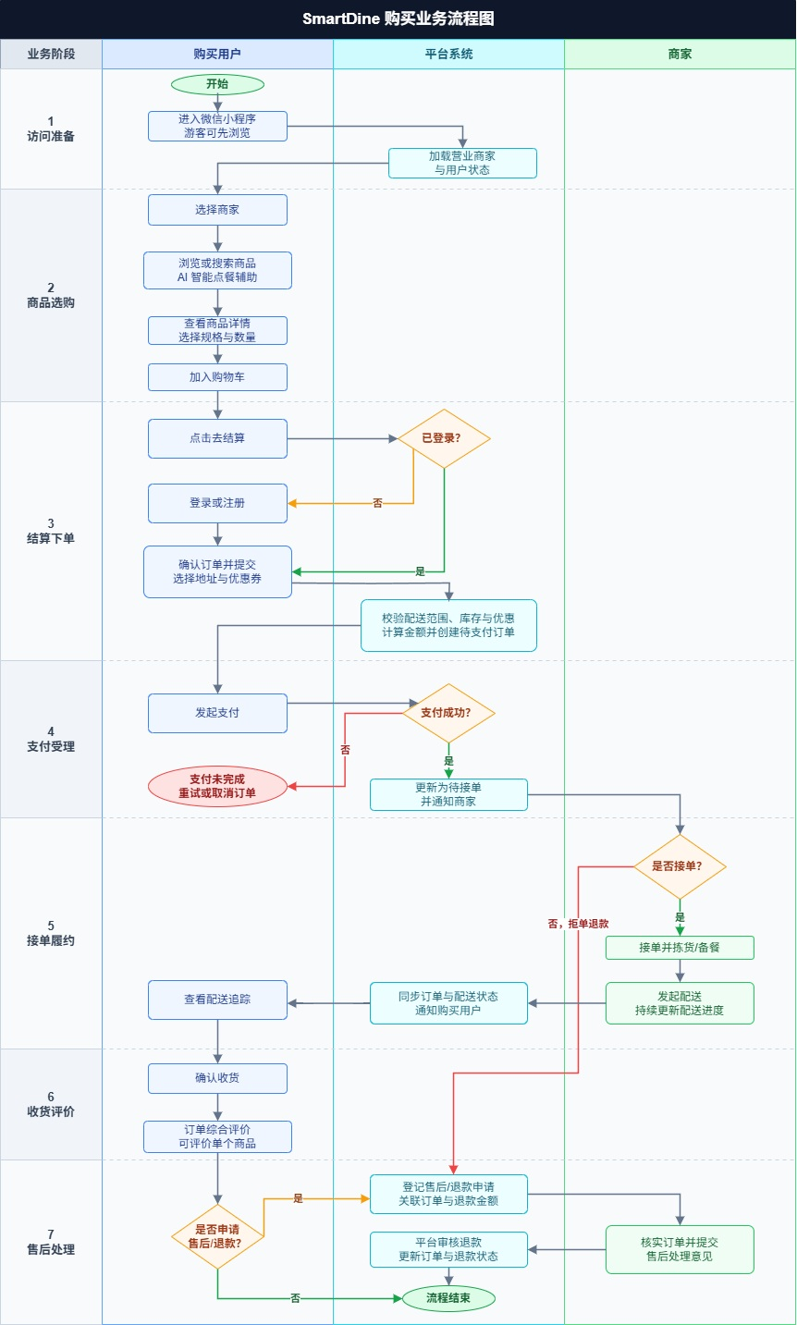
图 2-4 用户购买业务泳道流程

2.5 功能设计分工

2.5.1 小组职责划分
项目采用三人分工并保持交叉验收。职责划分的原则是让每个核心领域有明确主责人，同时通过接口合同、字段字典和联合测试保证模块可以组合。本人作为组长负责总体需求、前端与集成，不将其他组员主责的后端、数据库和四个智能体实现计入个人开发成果。
成员 | 角色 | 主责内容 | 协作接口
黄岑果 | 组长 | 全部管理端前端、用户小程序、AI 智能点餐、项目统筹、联调测试与汇报 | 定义页面数据需求，联合确认接口、字段和 AI 输出结构
黄禹菲 | 组员 | FastAPI 后端；饮食计划 Workflow；营养顾问 Chatflow | 提供统一响应、鉴权、业务服务和两个健康智能体接口
夏思凯 | 组员 | MySQL 数据库；物料生成 Workflow；评价分析 Workflow | 维护表关系、迁移和测试数据，提供两个商家侧智能体输出

2.5.2 本人任务分解
工作包 | 具体任务 | 主要成果 | 完成标准
WP1 需求与原型 | 梳理用户、商家、平台三端页面和跨端业务关系 | 页面清单、交互规则、流程图 | 功能边界与字段含义无冲突
WP2 前端基础 | 搭建 Vue 路由、Axios、角色会话、布局和公共组件 | 商家/平台独立入口与共享工具 | 同一浏览器双端会话互不串用
WP3 平台管理端 | 实现账号、资质、食品、退款、补贴和设置页面 | 平台治理完整界面 | 审核状态可查询、修改并正确反馈
WP4 商家管理端 | 实现准入、总览、商品、库存、订单、配送、评价、宣传、智能体工作台 | 商家运营完整界面 | 页面读取实际数据且操作后联动
WP5 小程序交易 | 实现游客、商品、购物车、优惠券、地址、订单、评价和个人资料 | 21 个页面目录及完整交易交互 | 主链路在开发工具和真机通过
WP6 AI 点餐 | 设计 Chatflow、意图类型、多轮状态、语音和图片输入、商品卡片 | AI智能点餐Chatflow.yml 与 ai-chat 页面 | 结果可继续追问、查看详情和加购
WP7 AI 页面接入 | 实现饮食计划、营养顾问、评价分析和宣传生成的前端承载 | 任务进度、历史、分析报告和物料预览 | 页面可消费组员提供的结构化结果
WP8 联调修复 | 处理角色跳转、优惠券、配送范围、分页、真机图片、长任务等问题 | 缺陷修复与回归结果 | 典型场景不再复现且无明显回归
WP9 项目管理 | 组织分工、接口确认、版本合并、演示数据和进度检查 | 阶段计划和验收清单 | 关键节点按期形成可运行版本
WP10 成果交付 | 整理 Word 报告、PPT、draw.io 图、演示脚本和讲解指南 | 完整实训交付物 | 内容与最终代码一致并可用于答辩

2.5.3 任务安排与进度
阶段 | 时间 | 本人工作 | 协作与里程碑
需求与设计 | 6.22-6.26 | 核对原型、划分三端功能、确定技术结构和个人任务清单 | 全组确认职责和数据合同
基础闭环 | 6.27-7.2 | 完成登录、商家选择、商品、购物车、订单及管理端骨架 | 后端与数据库提供首批接口和数据
业务扩展 | 7.3-7.7 | 补齐平台治理、商家运营、评价、配送、个人资料等页面 | 完成主要跨端状态联动
智能体接入 | 7.8-7.11 | 完成 AI 点餐 Chatflow 与五类智能体页面接入 | 联合校验 Dify 入参与返回结构
真机与回归 | 7.12-7.14 | 集中修复媒体、长任务、优惠券、地址、分页和会话问题 | 核心链路在真实数据下通过
文档与答辩 | 7.15-7.17 | 整理报告、流程图、PPT、演示脚本和项目讲解 | 形成可提交、可演示的最终版本

2.5.4 协作与验收机制
接口联调采用“页面字段清单、后端响应模型、数据库事实字段”三方核对。本人先根据页面说明需要的状态、列表、分页和动作，后端负责人定义统一的 {code, message, data} 响应，数据库负责人确认主外键和可查询范围；涉及 Dify 时，再额外约定输入变量、结构化输出、失败状态和历史记录。这样能够在接口开发前发现字段口径问题。
验收分为页面验收、链路验收和回归验收。页面验收检查原型结构、内容和交互；链路验收从前端操作一直检查到数据库状态及另一业务端是否同步；回归验收覆盖同角色、跨角色、游客、异常输入、真机网络和长耗时任务。本人负责汇总问题并确定优先级，主责成员修正各自模块，最后由非主责成员复测，降低只在开发者本机通过的风险。

3 详细设计

3.1 系统架构与前端技术选型
管理端采用 Vue 3 的 <script setup> 组合式 API，以 Vue Router 4 组织商家和平台路由，Pinia 与本地角色会话保存必要状态，Axios 统一处理 API 请求，Element Plus 提供表单、表格、分页和消息反馈。用户端采用微信原生小程序，避免引入额外跨端框架，直接使用 Page 生命周期、setData、wx.request、录音、图片选择、文件缓存和导航 API。该选择与项目既定技术栈一致。
本人将前端结构分为路由与会话层、请求与媒体层、页面状态层和可复用交互层。路由层只判断身份和资质门禁；请求层只负责传输、错误映射和地址归一化；页面层负责列表、表单和业务动作；共享组件负责刷新模式、布局和通用展示。小程序中则通过 app.js 保存全局登录和商家上下文，通过 utils/request.js 统一请求与真机图片回退，避免页面直接拼接服务地址。

3.2 管理端前端详细设计

3.2.1 商家与平台会话、路由隔离
管理端早期最典型的问题是商家和平台使用同一浏览器时 token、登录页和 401 跳转互相覆盖。本人将登录地址固定为 /merchant/login 与 /admin/login，并在 authSession.js 中分别使用 merchantToken、merchantUser、adminToken 和 adminUser。路由元信息标记角色，导航守卫按目标路由读取对应会话，页面标题也随角色更新。商家还增加 qualificationGate，资质未通过只能进入提交或等待页面。
function updateDocumentTitle(to) {
const role = to.meta.loginRole || to.matched.find(r => r.meta.role)?.meta.role
document.title = role === 'admin'
? 'SmartDine 平台管理端'
: 'SmartDine 商家管理端'
}
// 导航守卫按 requiredRole 读取独立 token，并对商家资质进行门禁。

前端隔离并不代替服务端鉴权。Axios 根据请求路径附加对应角色 token，后端仍验证 JWT 中的角色。当接口返回 401 或 403 时，跳转逻辑依据当前请求角色决定目标登录页，避免平台刷新资质页面却进入商家审核等待界面。该设计使两个端可以在同一浏览器同时保持登录。

3.2.2 平台管理端页面设计
平台端围绕治理流程设计。商家账号列表支持创建账号、检索和状态查看；资质审核显示文件、提交时间、审核结果、重新上传要求和缓冲期；食品审核对商家上架商品进行通过或驳回；退款处理按状态筛选并保留多条可操作测试数据；补贴管理将状态文字与开关绑定同一布尔值；系统设置负责平台级参数。列表搜索遵循输入即匹配、清空即恢复，刷新工具栏展示上次刷新时间。
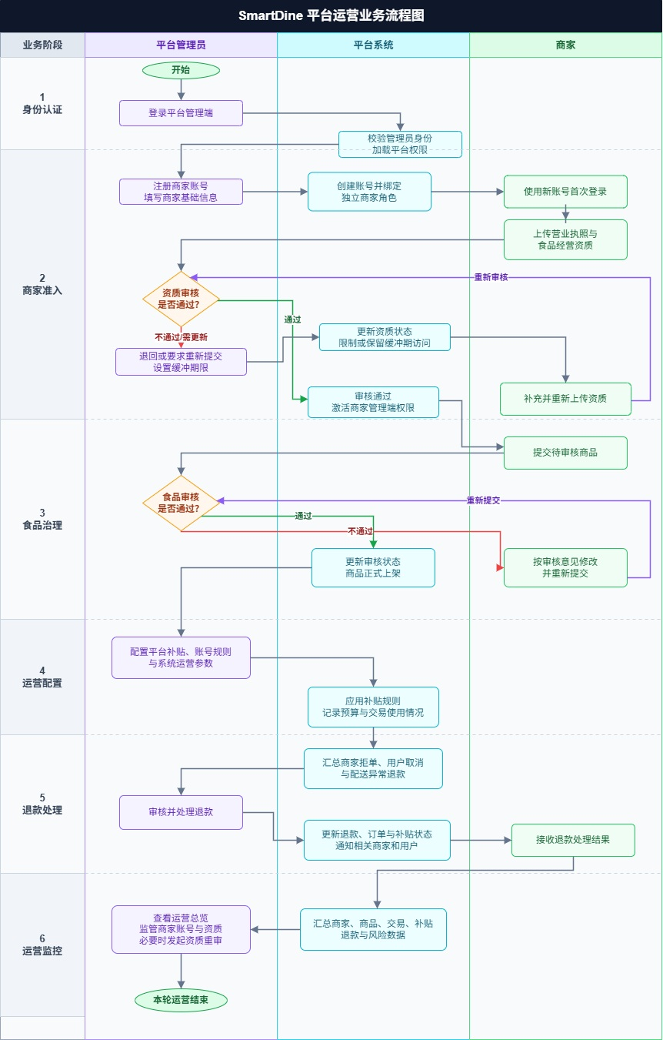
图 3-1 平台运营业务泳道流程

3.2.3 商家管理端页面设计
商家端以重复运营操作为中心，布局强调可扫描性。运营总览读取真实订单和库存统计，近 7 日营收趋势使用稳定容器尺寸，加载阶段显示状态标志；商品新增与编辑允许修改规格、热量、蛋白质、脂肪和碳水；库存通过出入库记录反映变化；订单和配送展示多状态测试数据；评价分析在未重新选择范围时保留上次结果并注明时间；宣传物料将天气、节气、节日与商品选择传给智能体；智能体工作台以 2×2 卡片显示四个应用的真实运行状态。
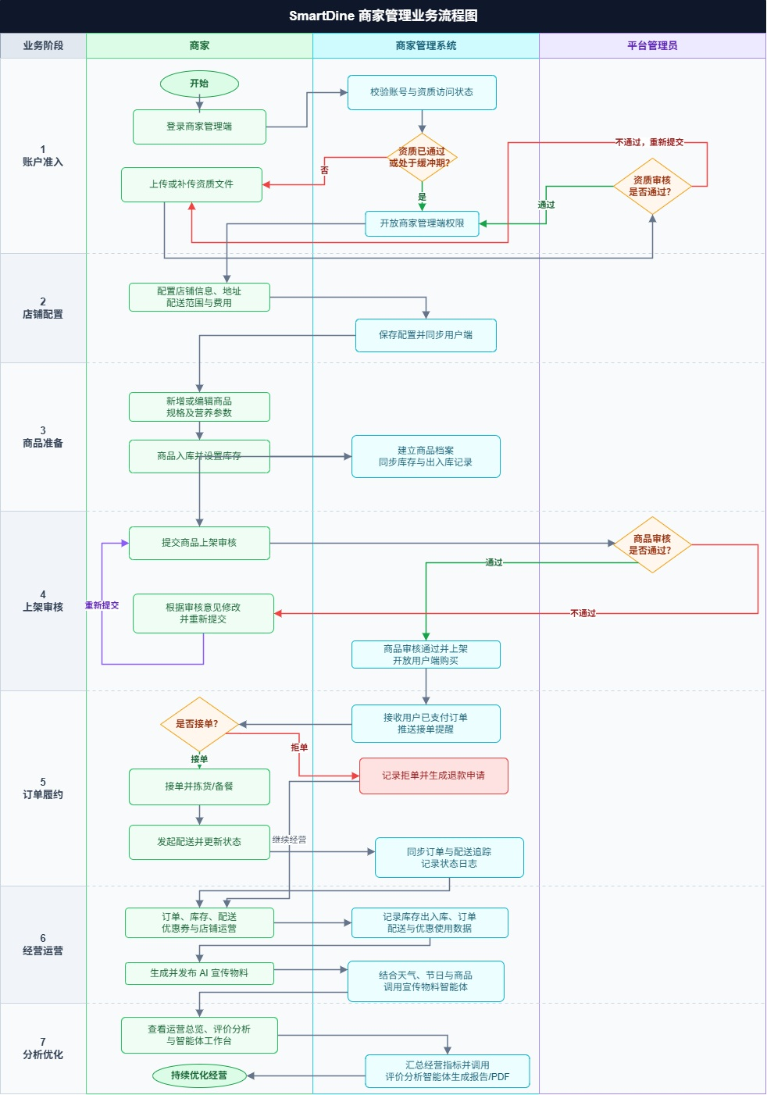
图 3-2 商家管理业务泳道流程

3.2.4 搜索、分页与刷新共享交互
搜索框通过输入事件更新查询条件并触发防抖查询，删除全部内容后立即恢复默认列表，不要求额外点击搜索按钮。分页组件明确显示当前页、每页数量和总数；商品评分排行限制可视长度，超过后分页。刷新工具栏提供“手动/自动”分段选择，手动模式只有点击立即刷新才请求数据，自动模式按固定间隔更新；两种模式都显示加载状态和上次成功时间。
RefreshToolbar.vue 将模式选择、状态点、时间文本和立即刷新事件封装为共享组件。页面保存上一次查询结果，切换到手动模式后不因定时器或重新渲染而覆盖。统一交互既减少重复代码，也确保运营总览、智能体工作台及其他需要刷新的页面具有一致行为。

3.3 微信小程序详细设计

3.3.1 游客浏览与登录边界
用户点击“暂不登录，先逛逛”后进入游客态，可以选择商家、浏览首页、商品和详情。购物车结算、订单、评价、收藏、个人资料和智能体历史等需要身份的数据在操作点调用 requireLogin。弹窗提供“继续浏览”和“去登录”两个选项；取消不会强制跳转，确认才进入登录页。这样既满足低门槛浏览，又避免游客产生无法归属的数据。
wx.showModal({
title: '提示',
content: '您需要登录才能使用该功能',
showCancel: true,
cancelText: '继续浏览',
confirmText: '去登录'
})

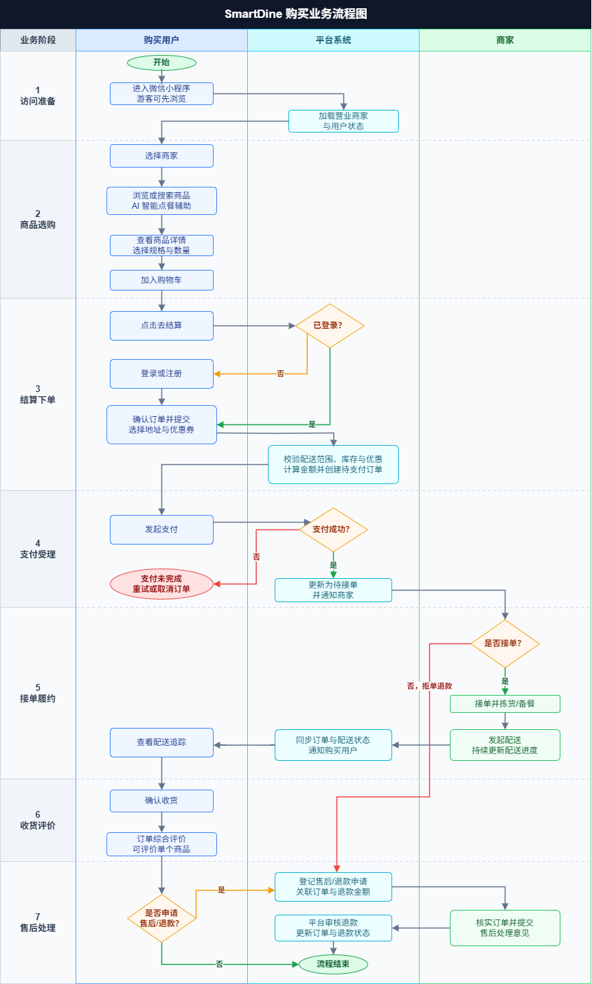
图 3-3 用户购买业务泳道流程

3.3.2 商品搜索、分页与统一详情
商品页按原料、半成品料理包和成品菜肴分类展示，输入文字后立即匹配商品，清空后取消搜索。普通列表每页最多 10 件，底部显示当前页码；到达底部不会自动换页，只有左划才进入下一页，右划返回上一页。该交互避免一次渲染上千件商品，也防止用户阅读到页尾时突然跳转。
首页热销、商品列表、AI 推荐、订单明细和饮食计划都将 food_id 传入同一个商品详情页。详情页按商品类型显示统一的图片、规格、价格、库存、营养成分和标签，料理包与成品额外展示主要食材。所有入口点击购物车图标都进入购物车详情，而不是确认订单。

3.3.3 购物车、优惠券、地址和订单
首页和智能推荐页面使用可收起的购物车悬浮球。收起时半透明贴近边缘，第一次点击只展开，1.5 秒无操作后自动收起，再次点击才进入购物车详情。购物车为空时显示空状态；有商品时支持数量、勾选、优惠券以及商品总计、优惠抵扣、配送费和实付。选中的 user_coupon 标识保存在结算上下文，进入确认订单后继续使用，并由后端重新校验有效期、门槛和归属。
地址管理支持新增、编辑和默认地址。配送范围以商家真实地址为圆心，当前测试半径为 5 km；列表显示地址是否可配送，范围外地址不能被选入订单，提交时后端再次按经纬度复核。订单页按状态展示付款、确认收货、评价、查看评价和详情等横向按钮，订单详情显示商品、收货信息、价格明细、配送进度和评价入口。

3.3.4 评价、个人资料和头像一致性
订单完成后，用户既可对整个订单提交综合评分和评语，也可对订单中的单个商品分别评分和评价。已评价订单的按钮从“去评价”变为“查看评价”，个人中心的“我的评价”按原型展示历史内容。个人信息页支持昵称、性别、手机和头像修改，头像上传成功后更新用户资料并同步全局缓存，首页、个人中心、AI 对话等位置从同一头像地址读取。

3.3.5 真机图片兼容设计
电脑开发工具能够显示图片并不代表手机端一定可用。真机问题主要来自相对地址、HTTP 网络限制、WebP 兼容和临时文件失效。utils/request.js 先将数据库路径解析为完整资源 URL；加载失败时调用/user/media/image 获取兼容 JPEG，以最多 3 个并发下载到 wx.env.USER_DATA_PATH，并按稳定哈希缓存。订单、购物车、AI 历史和饮食计划缺少图片字段时，再依据 food_id 回填。
const imagePath = `${wx.env.USER_DATA_PATH}/${fnvHash(sourceUrl)}.jpg`
// 首页、商品、订单、购物车、AI 与饮食计划共用 resolveAssetUrl 和兼容图片回退。

3.4 AI 智能点餐详细设计

3.4.1 需求理解与多轮状态机
AI 智能点餐不是一次性返回固定商品。用户发送需求后，智能体首先判断其更适合食品原料、半成品料理包还是成品菜肴；判断明确时仍向用户确认，信息不足时继续追问。确认商品类型后，智能体在当前商家的候选商品中生成推荐。用户可继续补充人数、口味、预算、忌口或做法，系统将 requirement_history 和 current_recommendation 一并传入下一轮，使结果能够迭代。
页面将会话划分为 ask、confirm_type、recommend、recommend_bundle、ready_to_cart 和 no_products 等动作。动作决定显示确认按钮、商品卡片或继续提问，而不是让页面从自然语言中猜测状态。商品数量没有固定为 4 件；当用户上传包含配料表的菜谱图片时，视觉模型可识别多个食材需求，再由商品编排节点尽可能匹配库存商品。
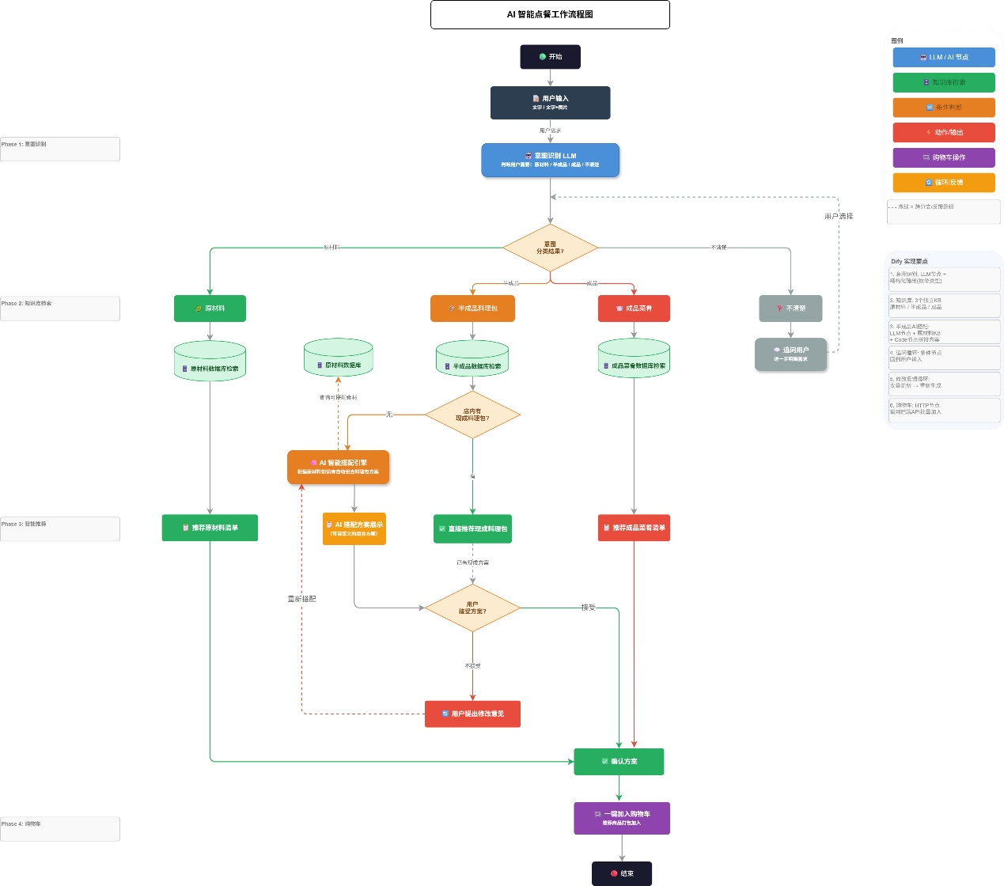
图 3-4 AI 智能点餐业务流程

3.4.2 Dify Chatflow 节点设计
本人将应用类型选为 Chatflow，因为点餐需要保留多轮上下文、图片输入和连续追问。DSL 面向 Dify 1.15.0，主要节点依次为“FastAPI 点餐输入”“整理会话与商品数据”“识别点餐意图”“规范化意图结果”“编排商品推荐方案”“校验并输出点餐结果”和“返回结构化点餐结果”。视觉节点同时读取用户文本和上传图片；编排节点只能从 FastAPI 提供的商品候选中选择。
第一段代码节点将 query、session_id、商品类型、会话阶段、历史要求和商品 JSON 归一化，避免 LLM 直接处理不稳定字段。意图节点判断商品类型、是否需要追问以及图片中的菜品或配料。第二段代码节点把模型输出收敛到稳定枚举。推荐节点根据意图与候选商品生成结构化方案，最终代码节点校验 food_id、去重、过滤无库存商品并形成前端动作。由此把生成式能力与确定性校验分开。
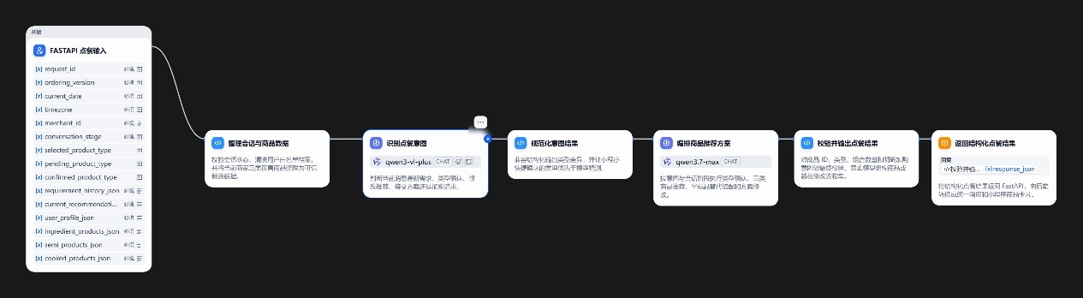
图 3-5 AI 智能点餐 Dify Chatflow 节点
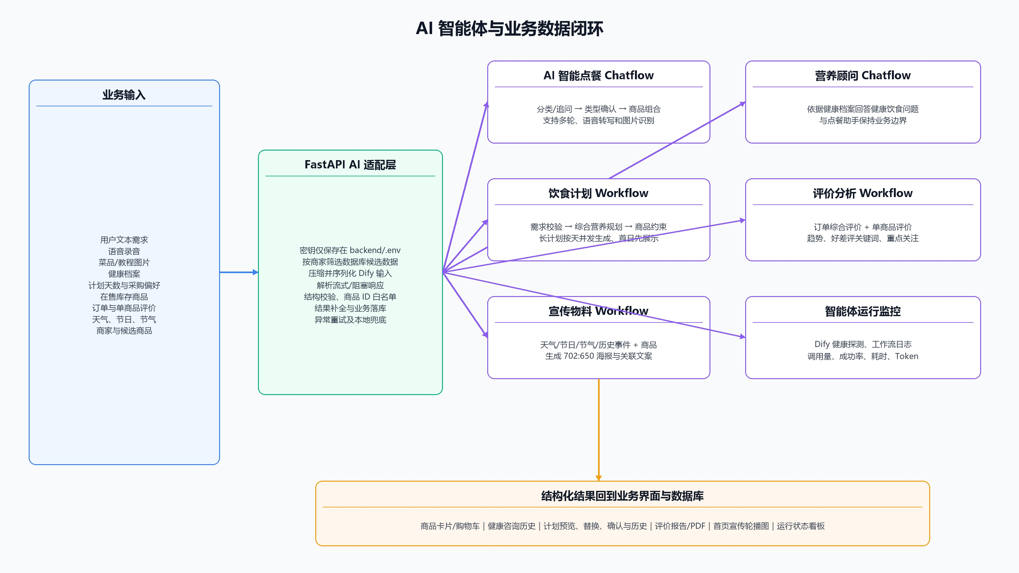
图 3-6 五类智能体与业务闭环

3.4.3 文本、语音和图片输入
文本直接作为 query；语音按钮使用小程序录音能力取得音频，通过后端转写为文字后回填输入框，用户可以确认再发送；图片按钮选择或拍摄菜品、配料表图片，先上传到后端形成稳定 URL，再调用带图接口。例如用户上传宫保鸡丁教程并补充“我想做这道菜”，视觉节点识别菜品及配料需求，商品类型确认后返回鸡肉、花生、辣椒、调味料等在售商品，而不是只给出菜名。
前端发送上下文包含 merchant_id、conversation_stage、selected_product_type、pending_product_type、confirmed_product_type、requirement_history 和 current_recommendation。后端补充数据库候选商品并代理调用 Dify，密钥不出现在小程序。返回商品卡片可进入统一详情，卡片加号调用真实购物车接口。
{
query, session_id, agent_type: 'ordering', product_type,
context: { merchant_id, conversation_stage, selected_product_type,
pending_product_type, confirmed_product_type,
requirement_history, current_recommendation }
}

3.4.4 会话历史与可追溯性
每次发送后立即保存用户消息，获得智能体结果后再保存助手消息和商品快照。历史列表显示根据首条需求生成的标题，无需额外点击才刷新；支持创建新对话、打开旧对话和删除。图片消息保存服务器稳定地址而非微信临时路径，因此真机重新进入历史仍能显示缩略图和查看大图。商品快照保留当时推荐内容，详情跳转仍以 food_id 请求最新事实。

3.4.5 AI 调用边界与组内协作
AI 智能点餐 Chatflow 和小程序交互由本人负责；FastAPI 的 /chat/send、/chat/send-with-image、语音转写、候选商品查询和 Dify 代理由后端负责人配合实现；商品表、库存和会话持久化由数据库负责人提供。本人定义动作枚举和前端需要的字段，三方共同验证错误状态、超时、空商品和权限。该边界既体现本人对智能体的直接设计，也如实反映完整调用链来自小组协作。

3.5 跨端联调与项目统筹
跨端联调以业务事件为单位，而不是只检查单个接口。例如平台审核食品后要在商家商品状态和用户商品列表中体现；用户下单要同步订单明细、库存记录、配送追踪和运营总览；完成订单后的整单与单品评价要分别进入商家评价分析和商品评分排行。本人根据页面表现发现断点，再与对应负责人从接口、事务和表关系逐层定位。
作为组长，我维护问题优先级：阻断登录和主交易链路的问题最高，其次是真机差异、AI 超时和数据不一致，最后处理文案与视觉细节。遇到跨模块问题时先记录可复现步骤、请求参数、返回值和期望状态，再确定主责模块，修复后由原提出者和另一成员共同回归。该方式在项目后期大量连续修复中保证了改动范围可控。

4 实现方案

4.1 个人代码与成果概况
本人完成的核心实现主要集中在 frontend、miniprogram 和 AI智能点餐Chatflow.yml。按当前项目统计，管理端前端包含 34 个 Vue/JavaScript/CSS 文件、约 9842 行代码和 20 个 Vue 页面；微信小程序包含95 个 WXML/WXSS/JavaScript/JSON/WXS 文件、约 19321 行代码、21 个页面目录和 5 个 tab 页面；AI 智能点餐 DSL 为 1595 行。三部分合计约 30758 行，不含报告、流程图、PPT 与演示脚本。
成果类别 | 规模 | 本人主要实现
Vue 管理端 | 34 个相关文件，20 个页面，约 9842 行 | 平台端、商家端、双角色路由、表格表单、搜索分页与刷新
微信小程序 | 95 个相关文件，21 个页面目录，约 19321 行 | 游客、商品交易、订单评价、个人资料和智能推荐交互
AI 智能点餐 DSL | AI智能点餐Chatflow.yml，1595 行 | 视觉意图、类型确认、推荐编排、结构化校验和多轮输出
集成与测试 | 三端业务链路、真机回归和缺陷清单 | 接口合同、状态联动、问题定位及验收组织
项目交付物 | 报告、PPT、draw.io、演示脚本和讲解指南 | 内容统筹、流程表达和答辩准备

4.2 管理端前端实现

4.2.1 独立登录入口与平台治理
图 4-1 和图 4-2 显示商家与平台独立登录入口。页面标题、表单提示、目标路由和会话键均按角色区分。平台管理员登录后进入治理页面，商家登录后先经过资质状态判断，未通过时不能绕过门禁进入业务页。
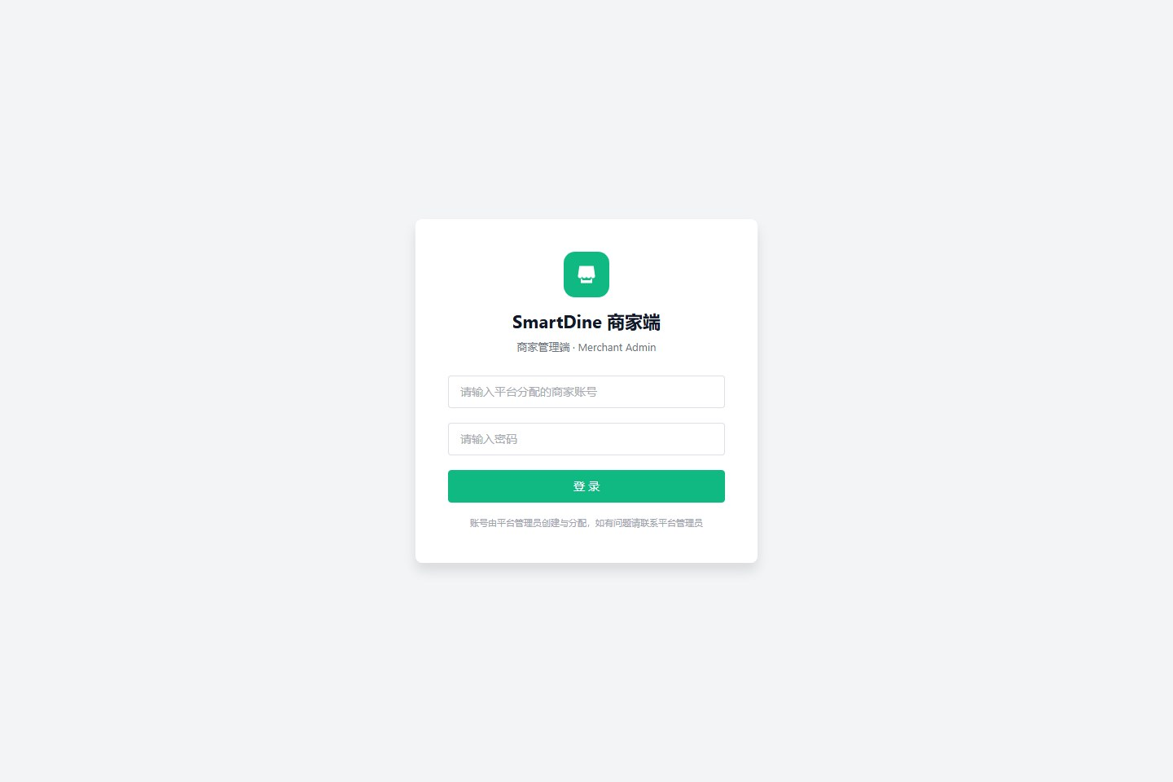 | 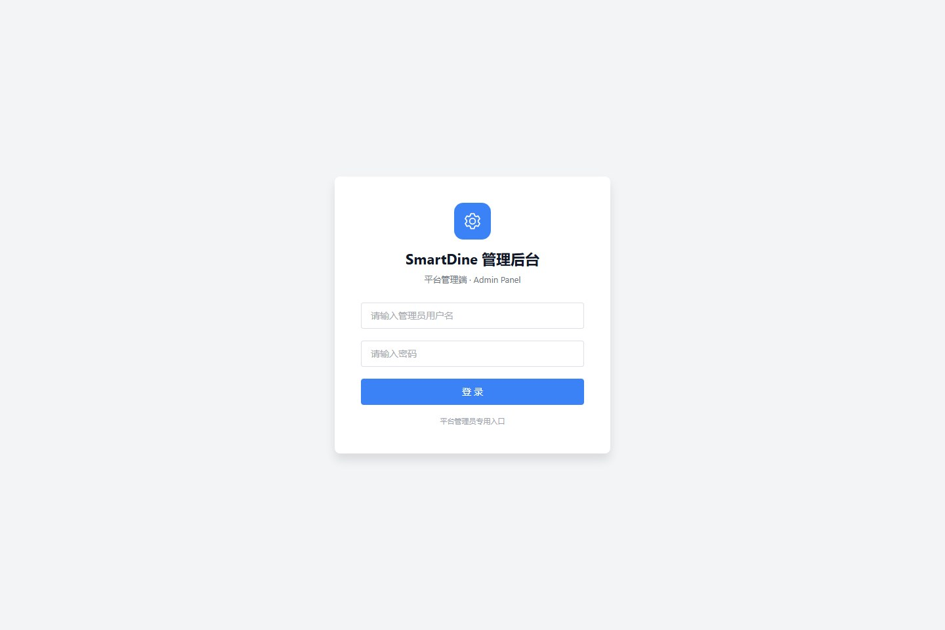
图 4-1 商家管理端登录 | 图 4-2 平台管理端登录

平台端商家账号与资质审核形成前后衔接：管理员先创建商家账号，商家上传资质，平台查看文件并审核；平台也可要求重新上传并设置缓冲时间。食品审核和退款处理均显示多状态数据并保留可操作空间。
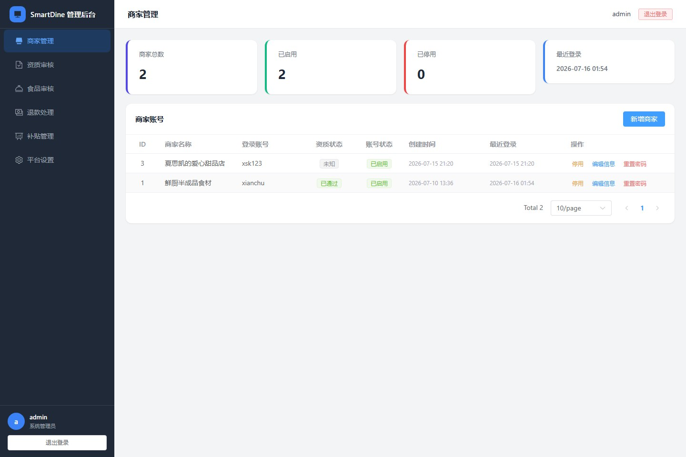 | 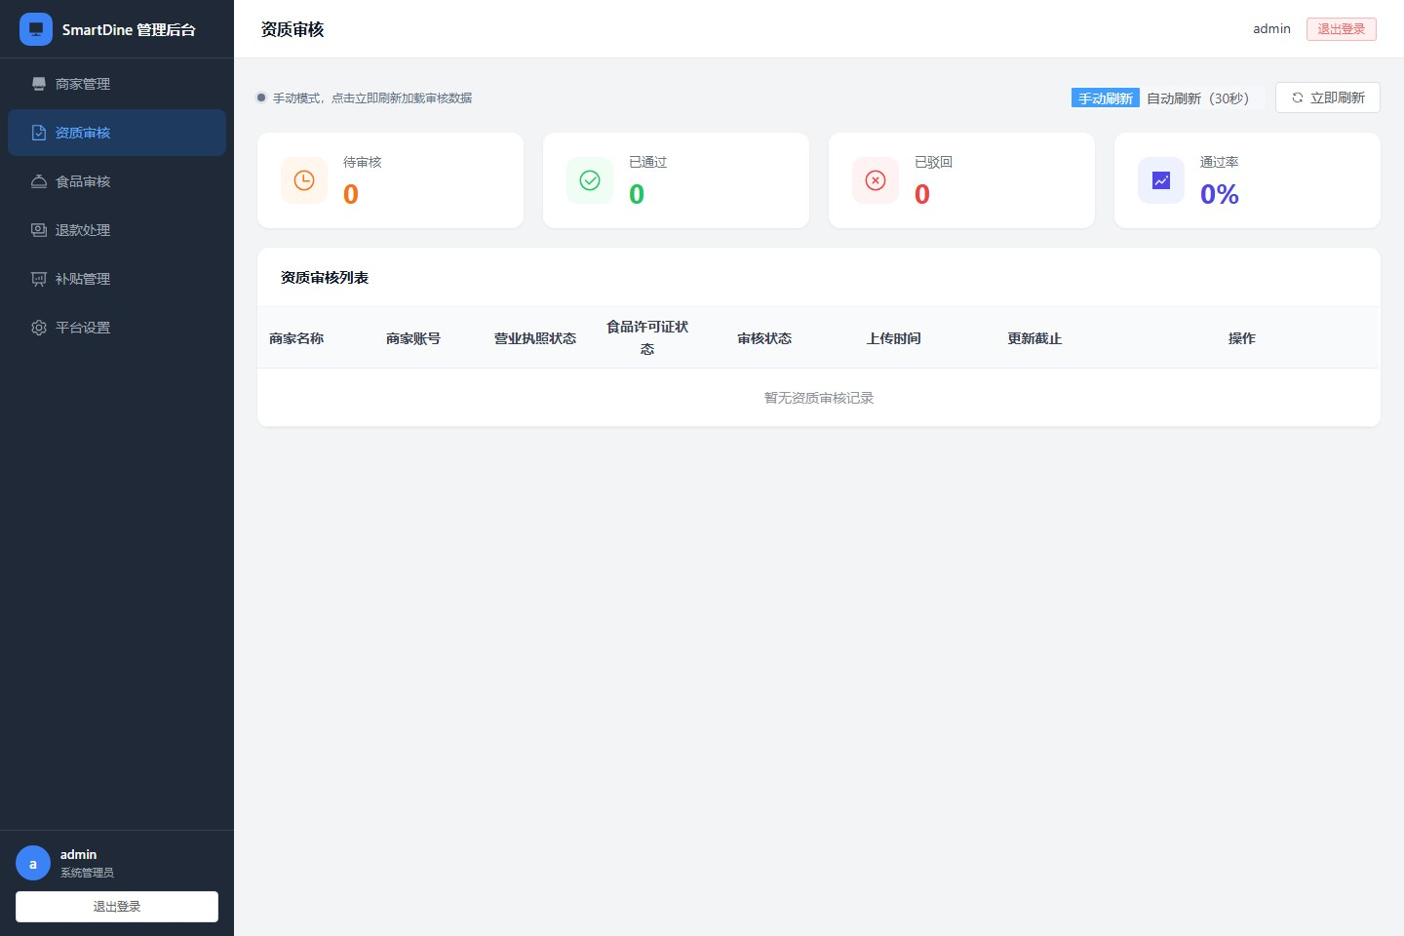
图 4-3 平台商家账号管理 | 图 4-4 商家资质审核

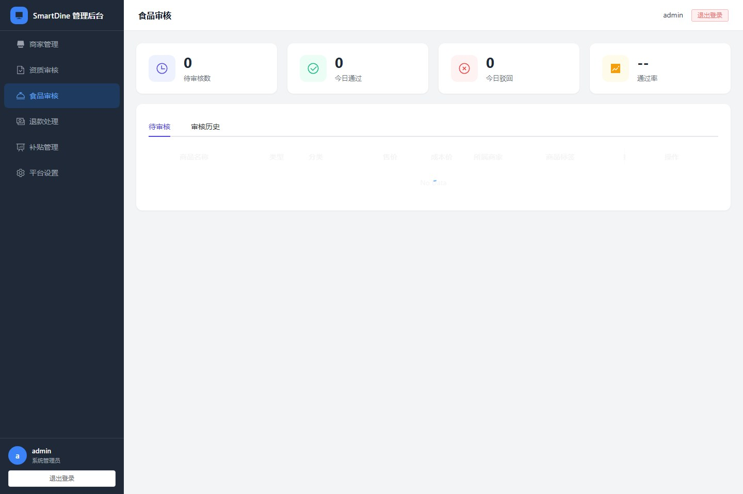 | 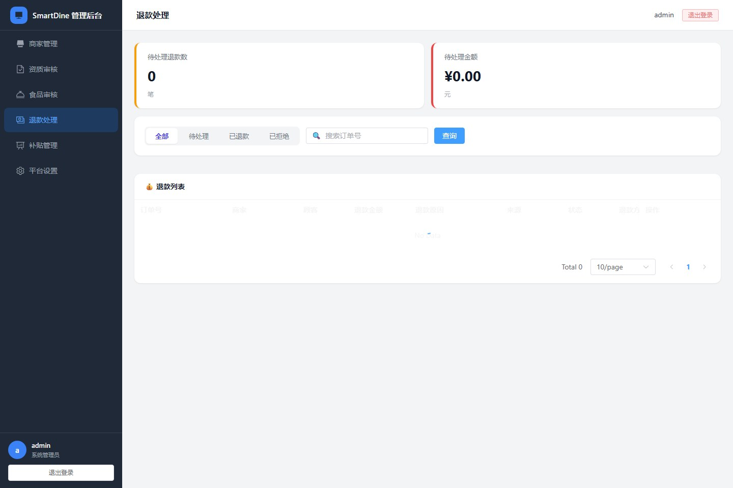
图 4-5 平台食品审核 | 图 4-6 平台退款处理

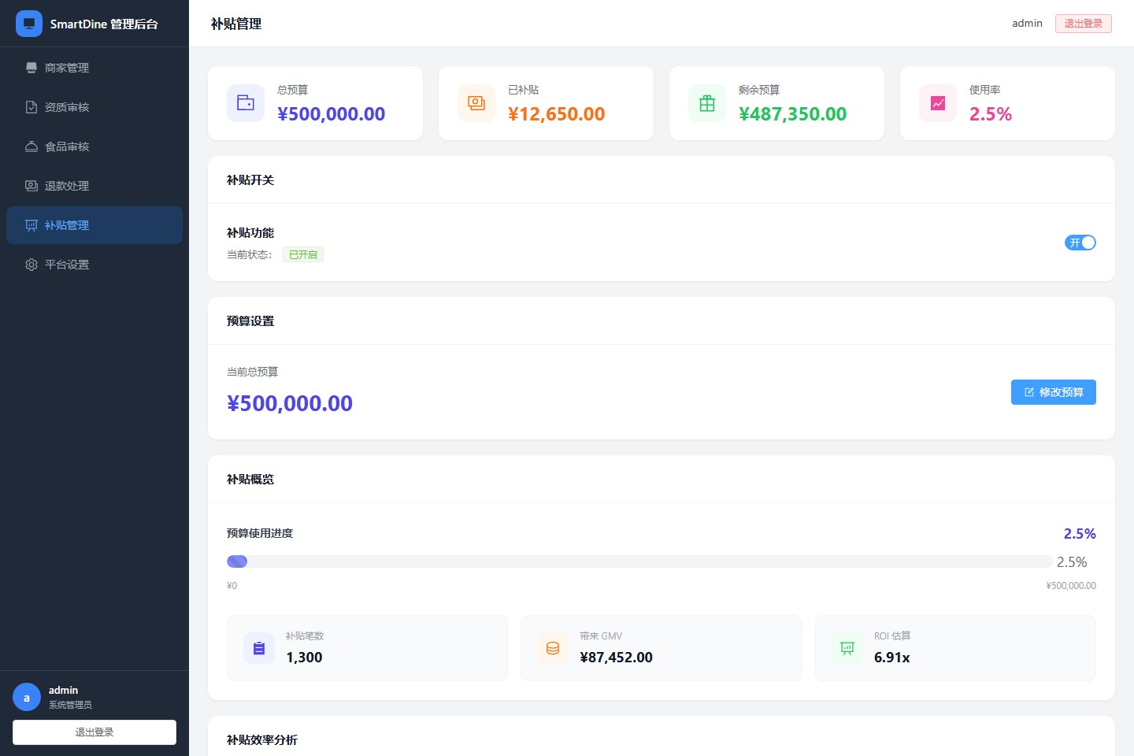
图 4-7 平台补贴管理

4.2.2 商家运营页面
运营总览展示订单、营收、库存预警和近 7 日趋势，并提供加载状态、手动/自动刷新和上次刷新时间。商品、订单、库存和配送页面使用真实接口数据，筛选条件改变后重置页码；新增和编辑商品表单允许修改规格及各项营养参数。
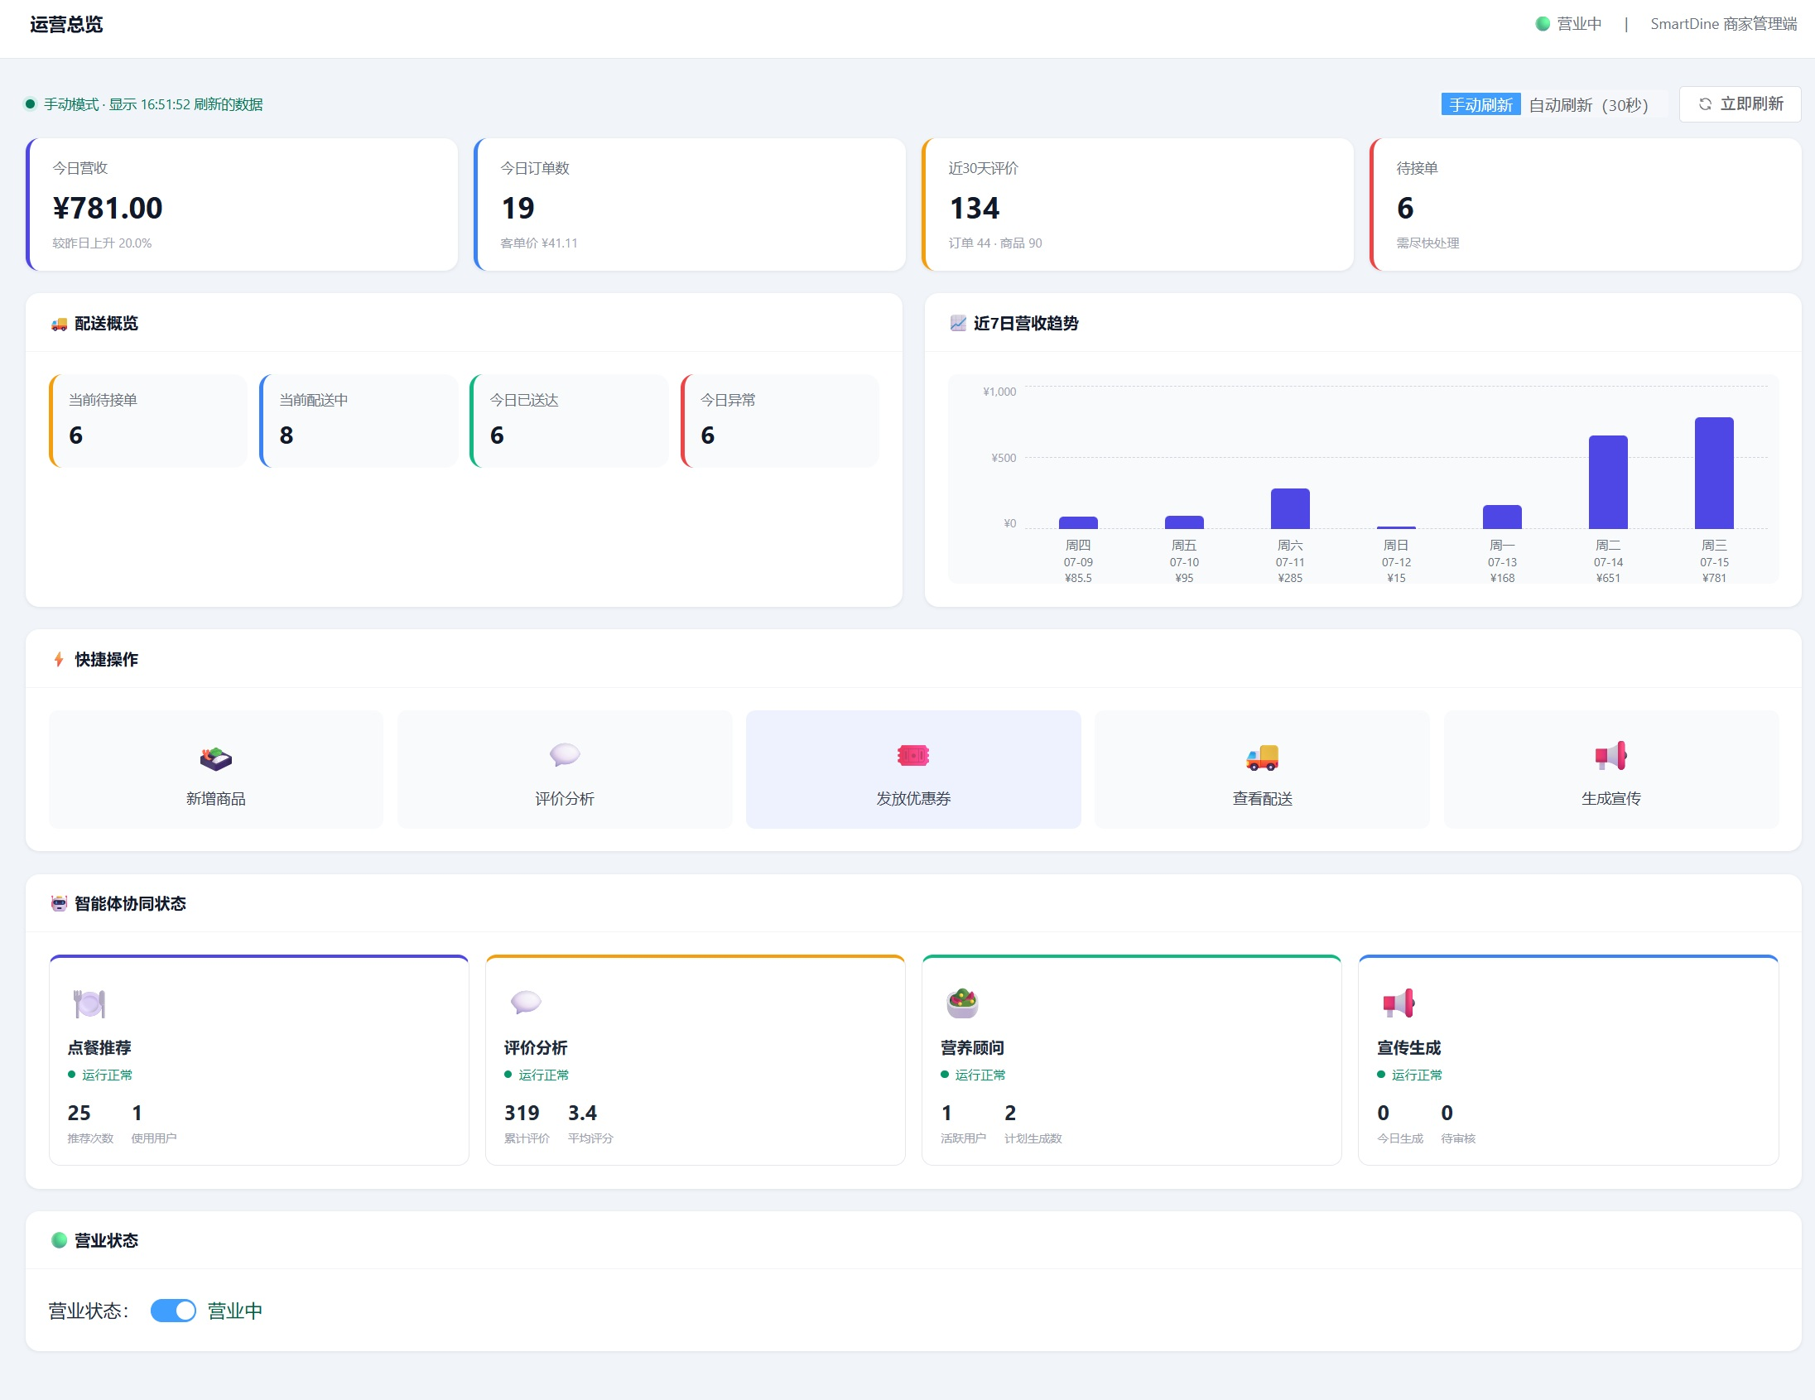
图 4-8 商家运营总览
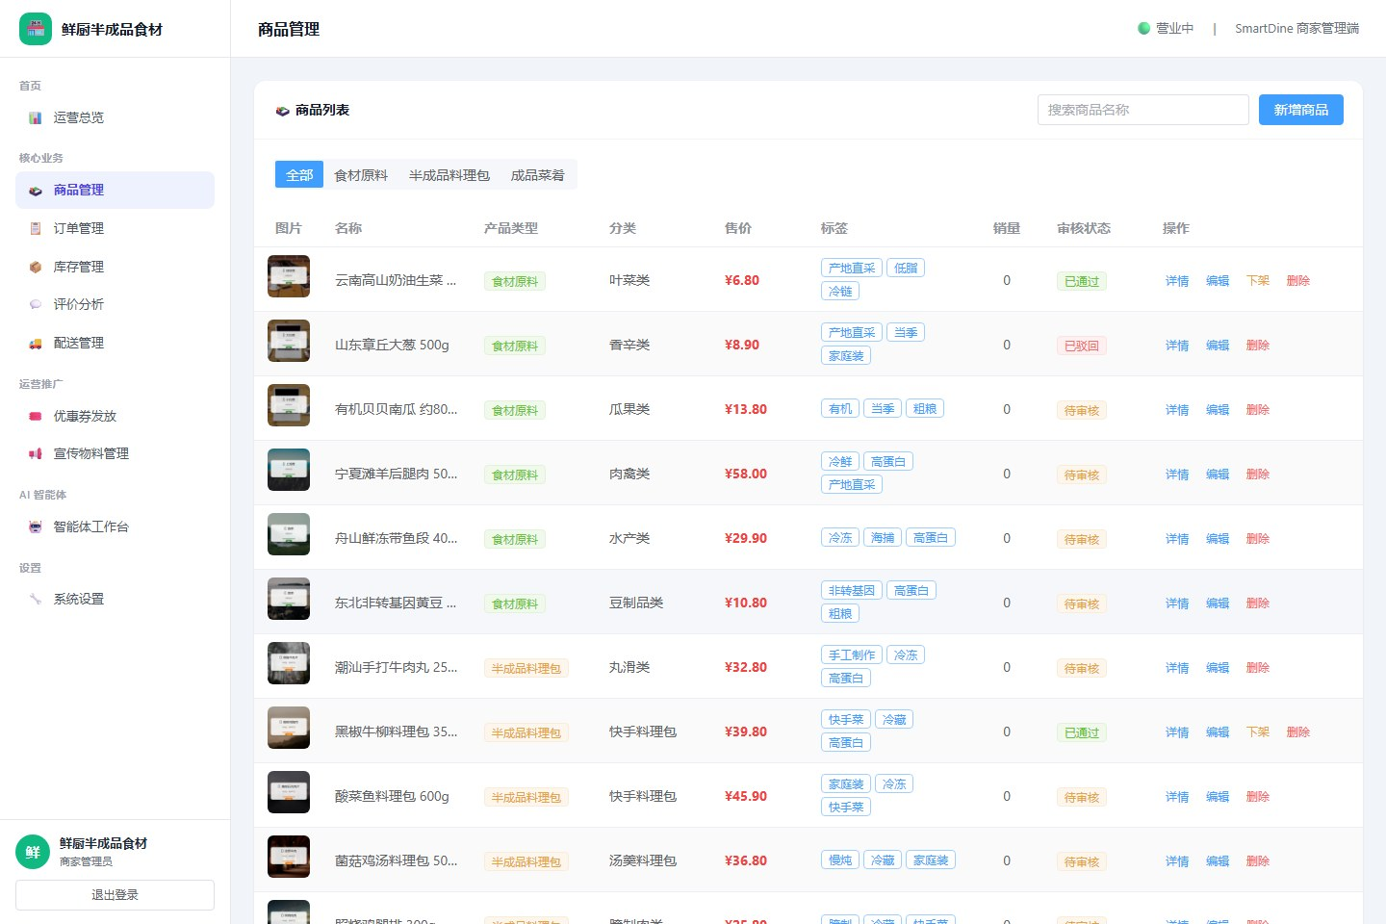 | 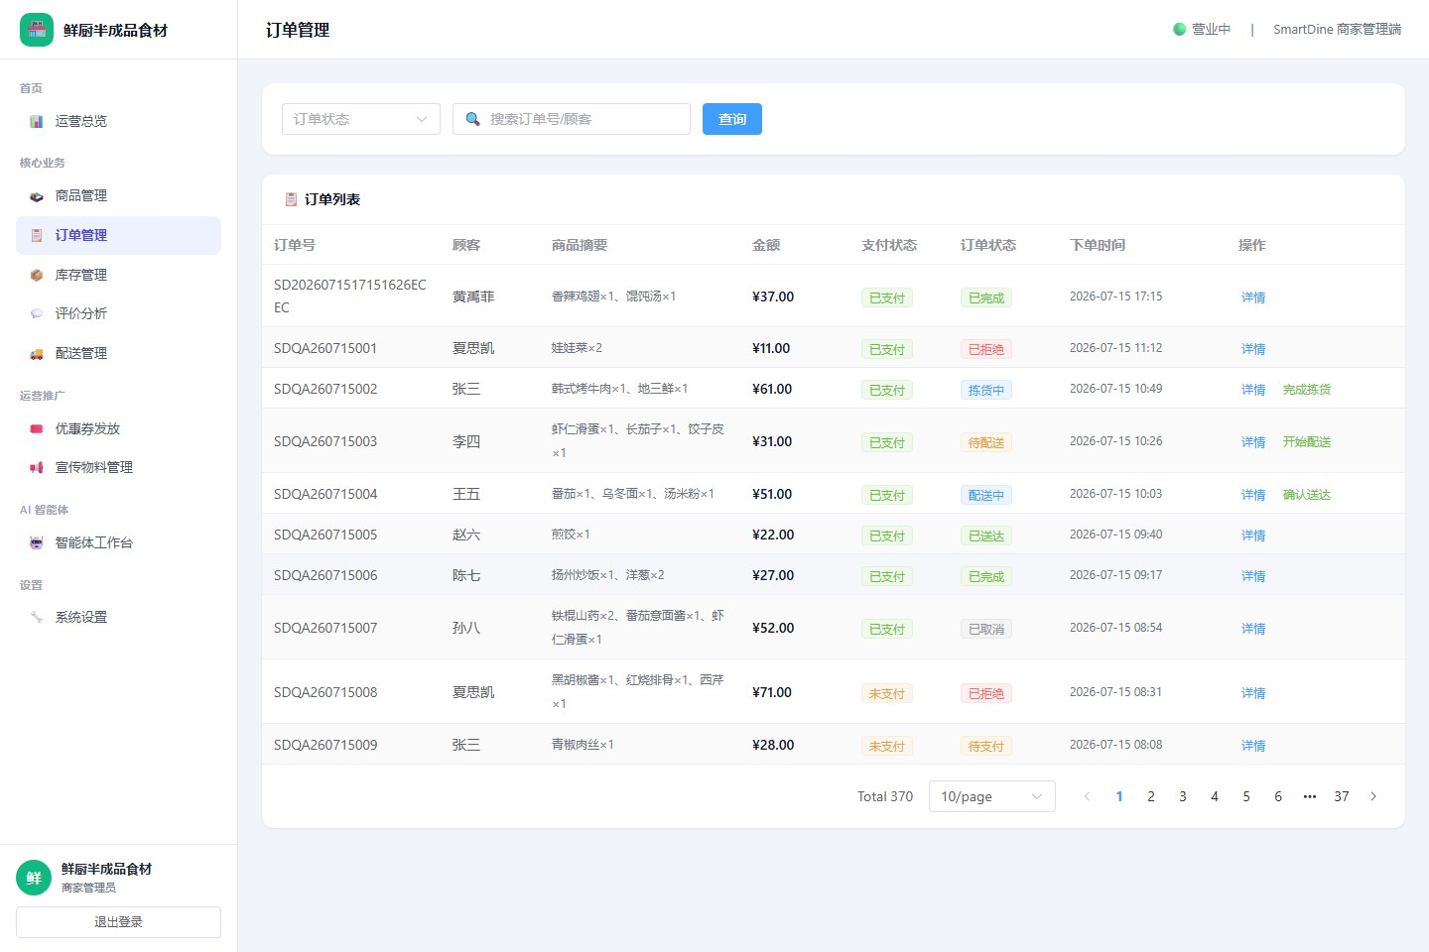
图 4-9 商品管理 | 图 4-10 订单管理

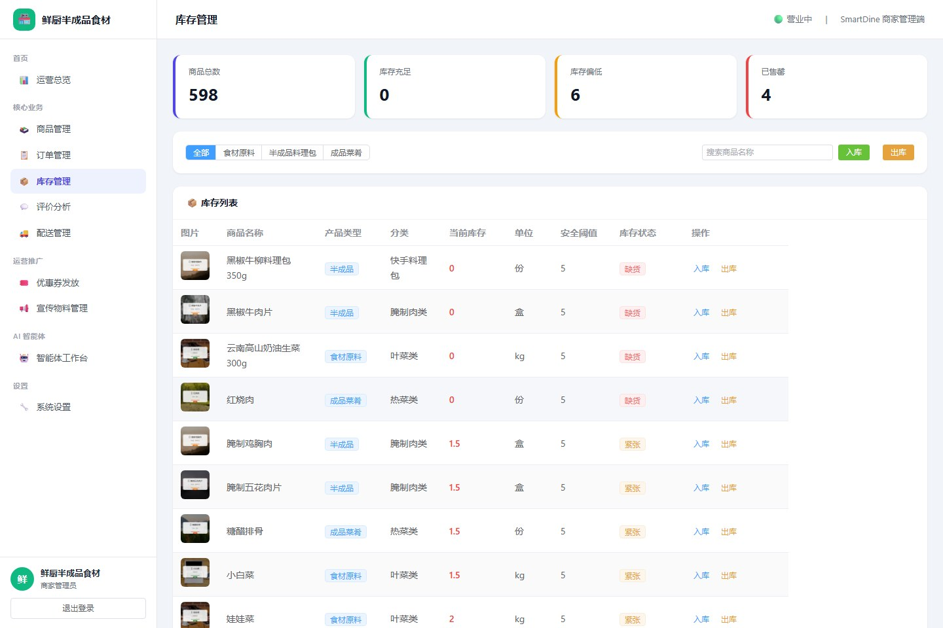 | 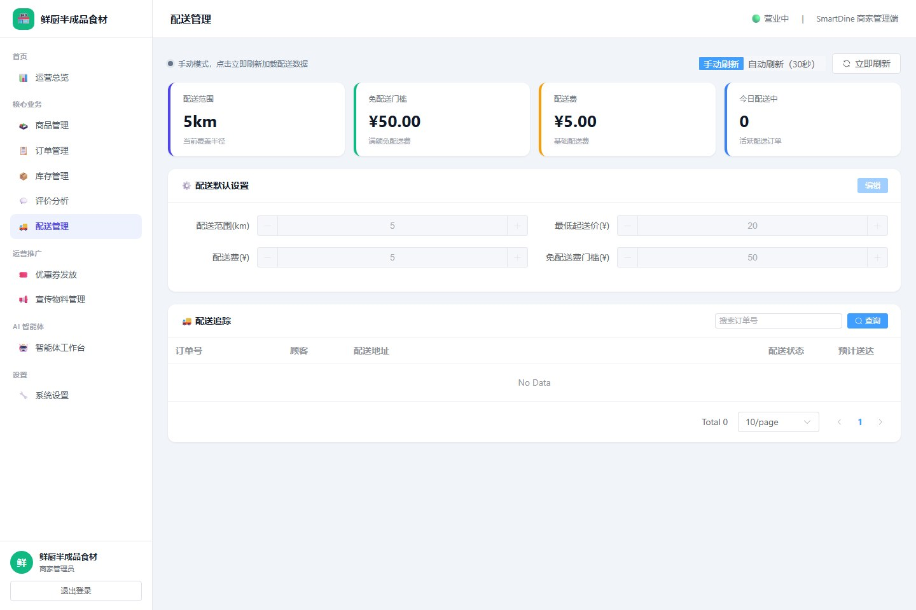
图 4-11 库存管理 | 图 4-12 配送追踪

4.2.3 商家 AI 运营页面
评价分析页面只保留时间范围筛选，在用户没有重新选择时显示上次分析及时间。评价列表同时说明订单综合评价和关联商品，商品评分排行按单品评价平均分计算并分页。宣传物料页面将实时天气、节日、节气、历史事件和所选商品交给物料智能体，生成与小程序轮播比例一致的海报；编辑时通过输入搜索数据库商品。
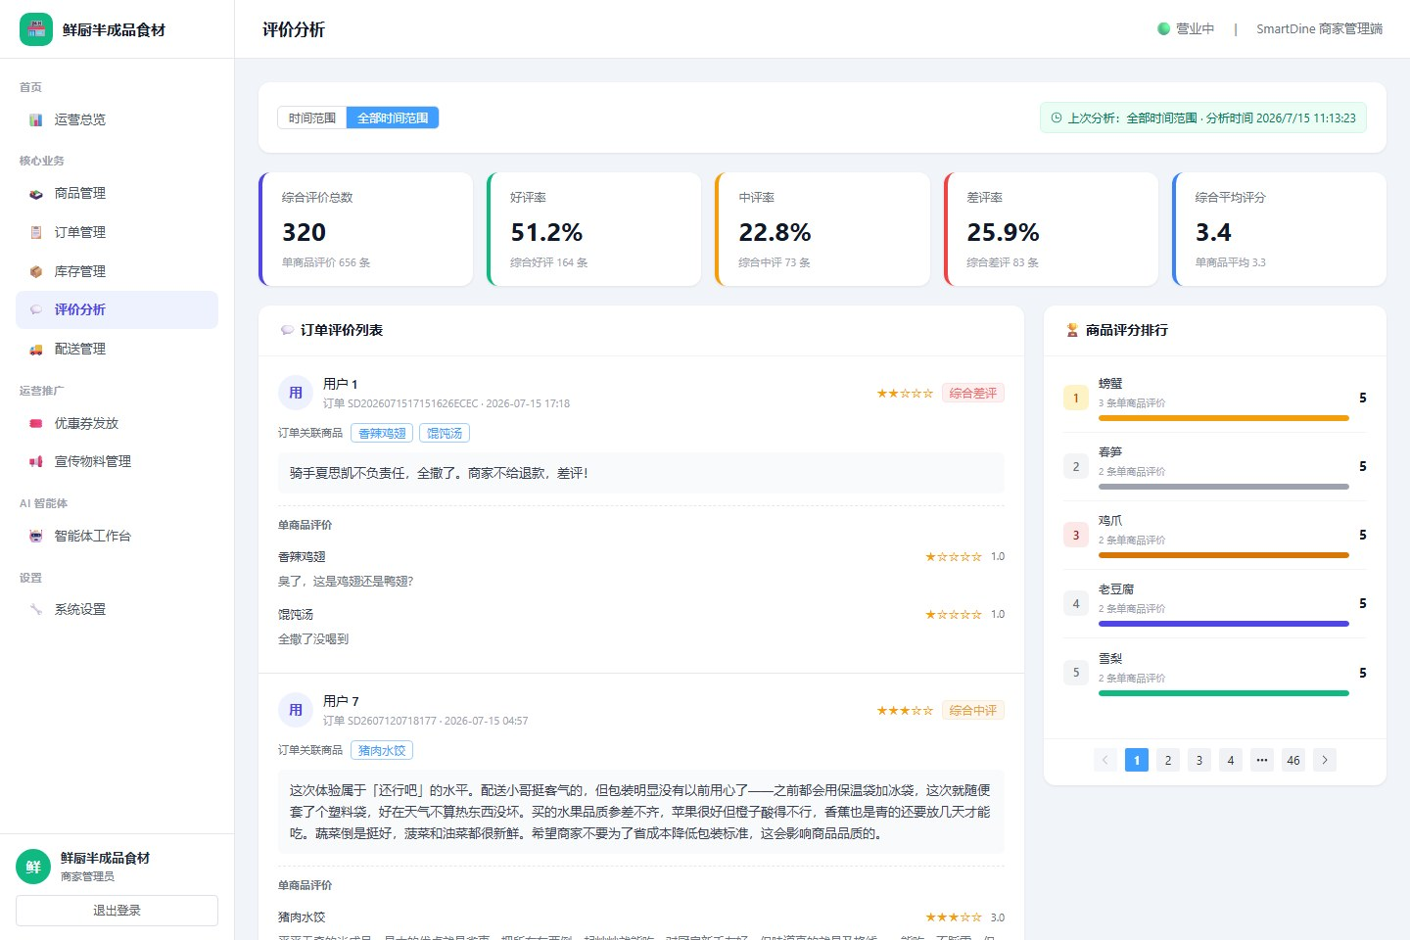 | 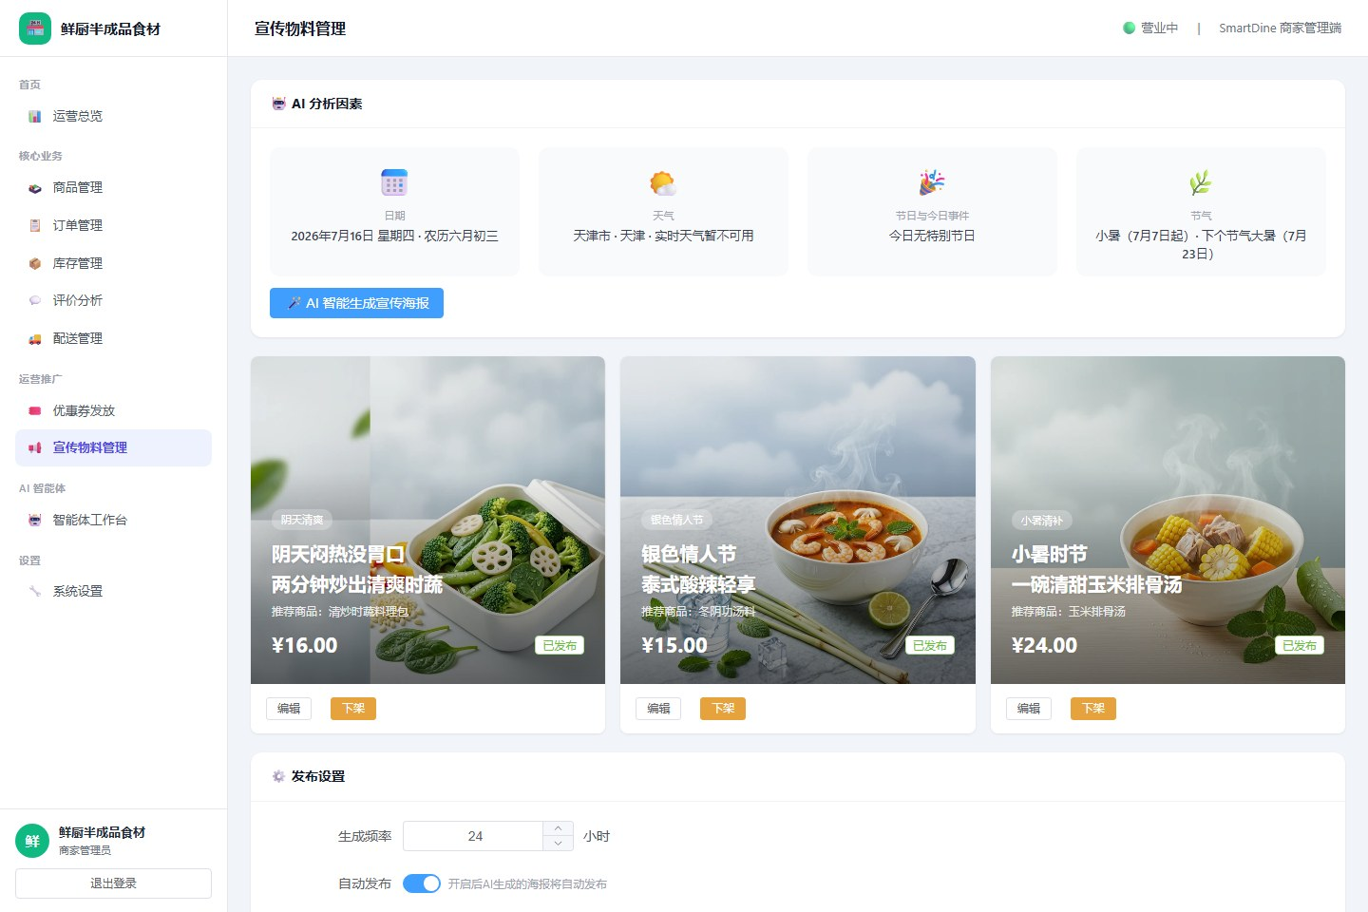
图 4-13 商家评价分析 | 图 4-14 宣传物料管理

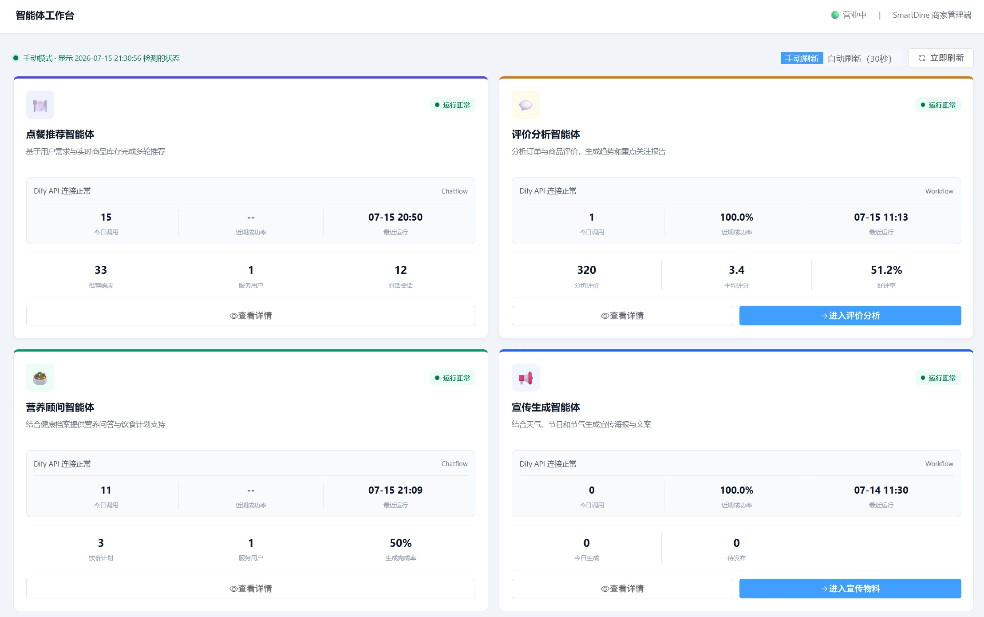
图 4-15 智能体工作台
智能体工作台按 2×2 展示点餐推荐、营养顾问、评价分析和宣传生成四个应用，状态来自后端对真实 Dify 应用的健康检查与运行统计。卡片显示运行状态、成功率和最近调用，详情查看更多数据；商家侧两个智能体提供跳转业务页面按钮，用户侧两个只保留状态查看。

4.3 微信小程序实现

4.3.1 登录、商家与首页
小程序登录页支持用户登录和游客入口。进入后先选择商家，首页轮播图读取商家发布的宣传物料，本店热销只显示当前商家销量最高的 4 件商品。首页商品图片、轮播图和头像均通过统一媒体解析适配真机。
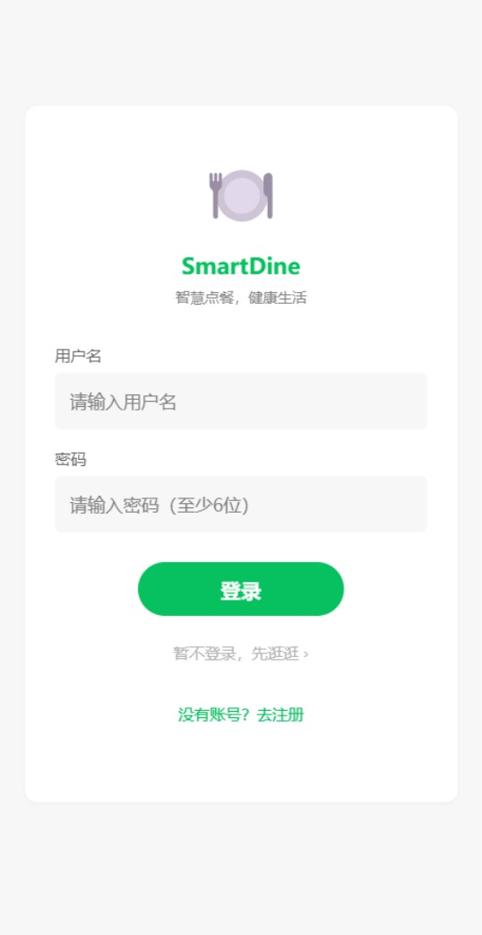 | 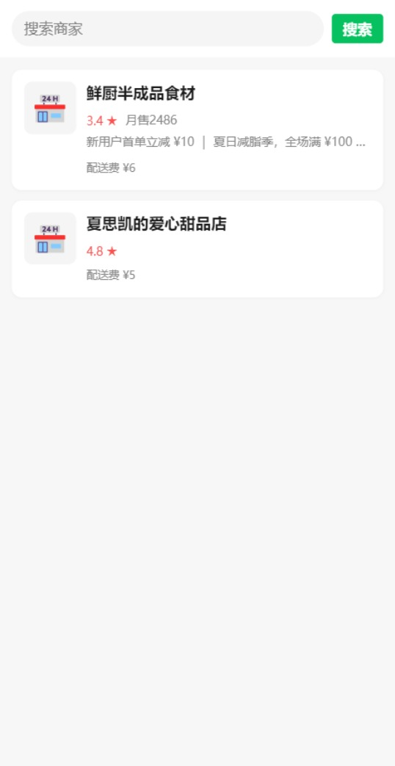
图 4-16 小程序登录与游客入口 | 图 4-17 商家选择

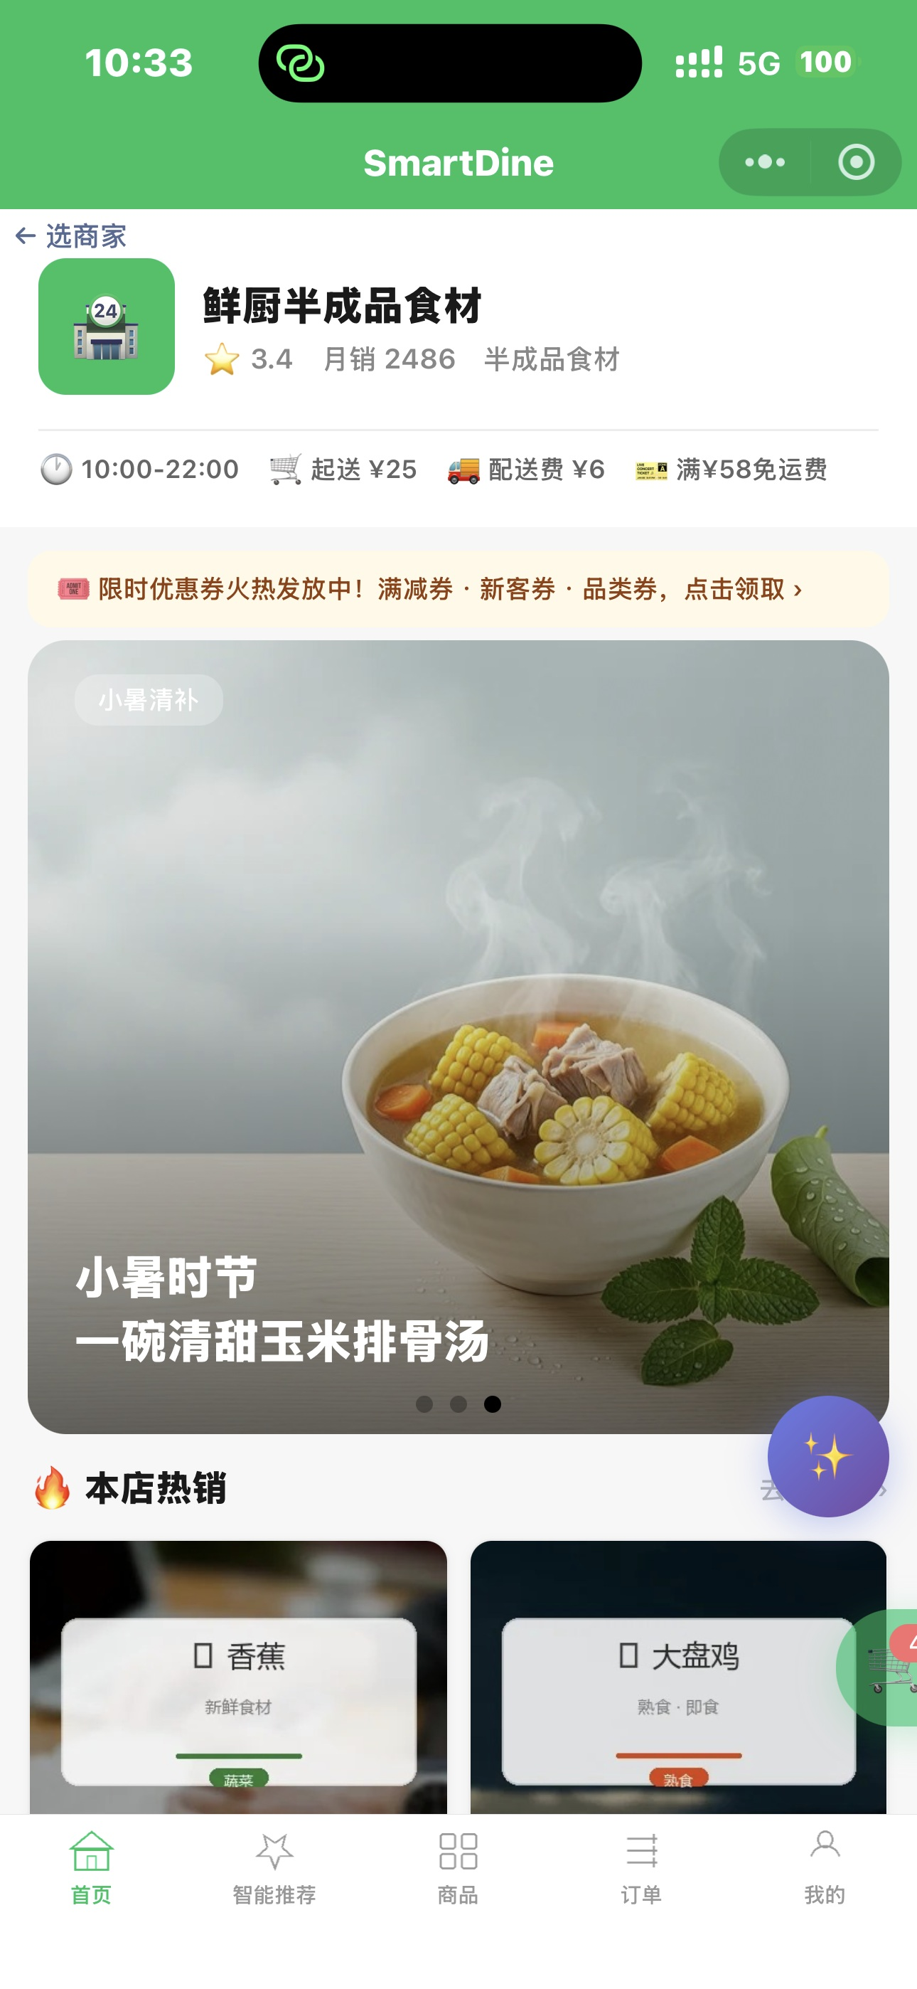 | 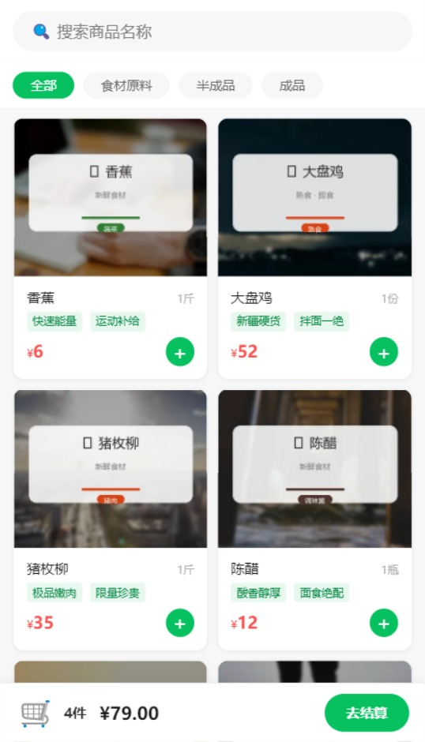
图 4-18 用户首页真机页面 | 图 4-19 商品分类与分页

4.3.2 商品、购物车与结算
商品卡片展示图片、名称、规格、价格、销量、库存和标签，详情页展示完整营养信息与主要食材。购物车详情统一承载商品勾选、数量、优惠券和价格汇总；确认订单继续使用购物车选中的优惠券，并校验地址配送范围。
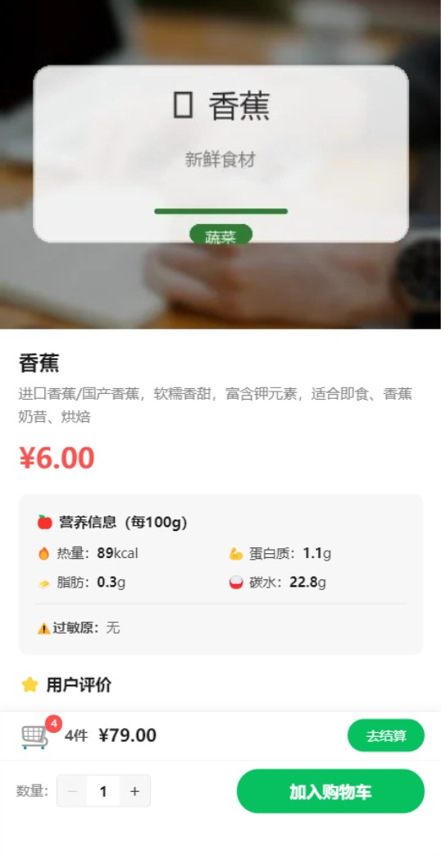 | 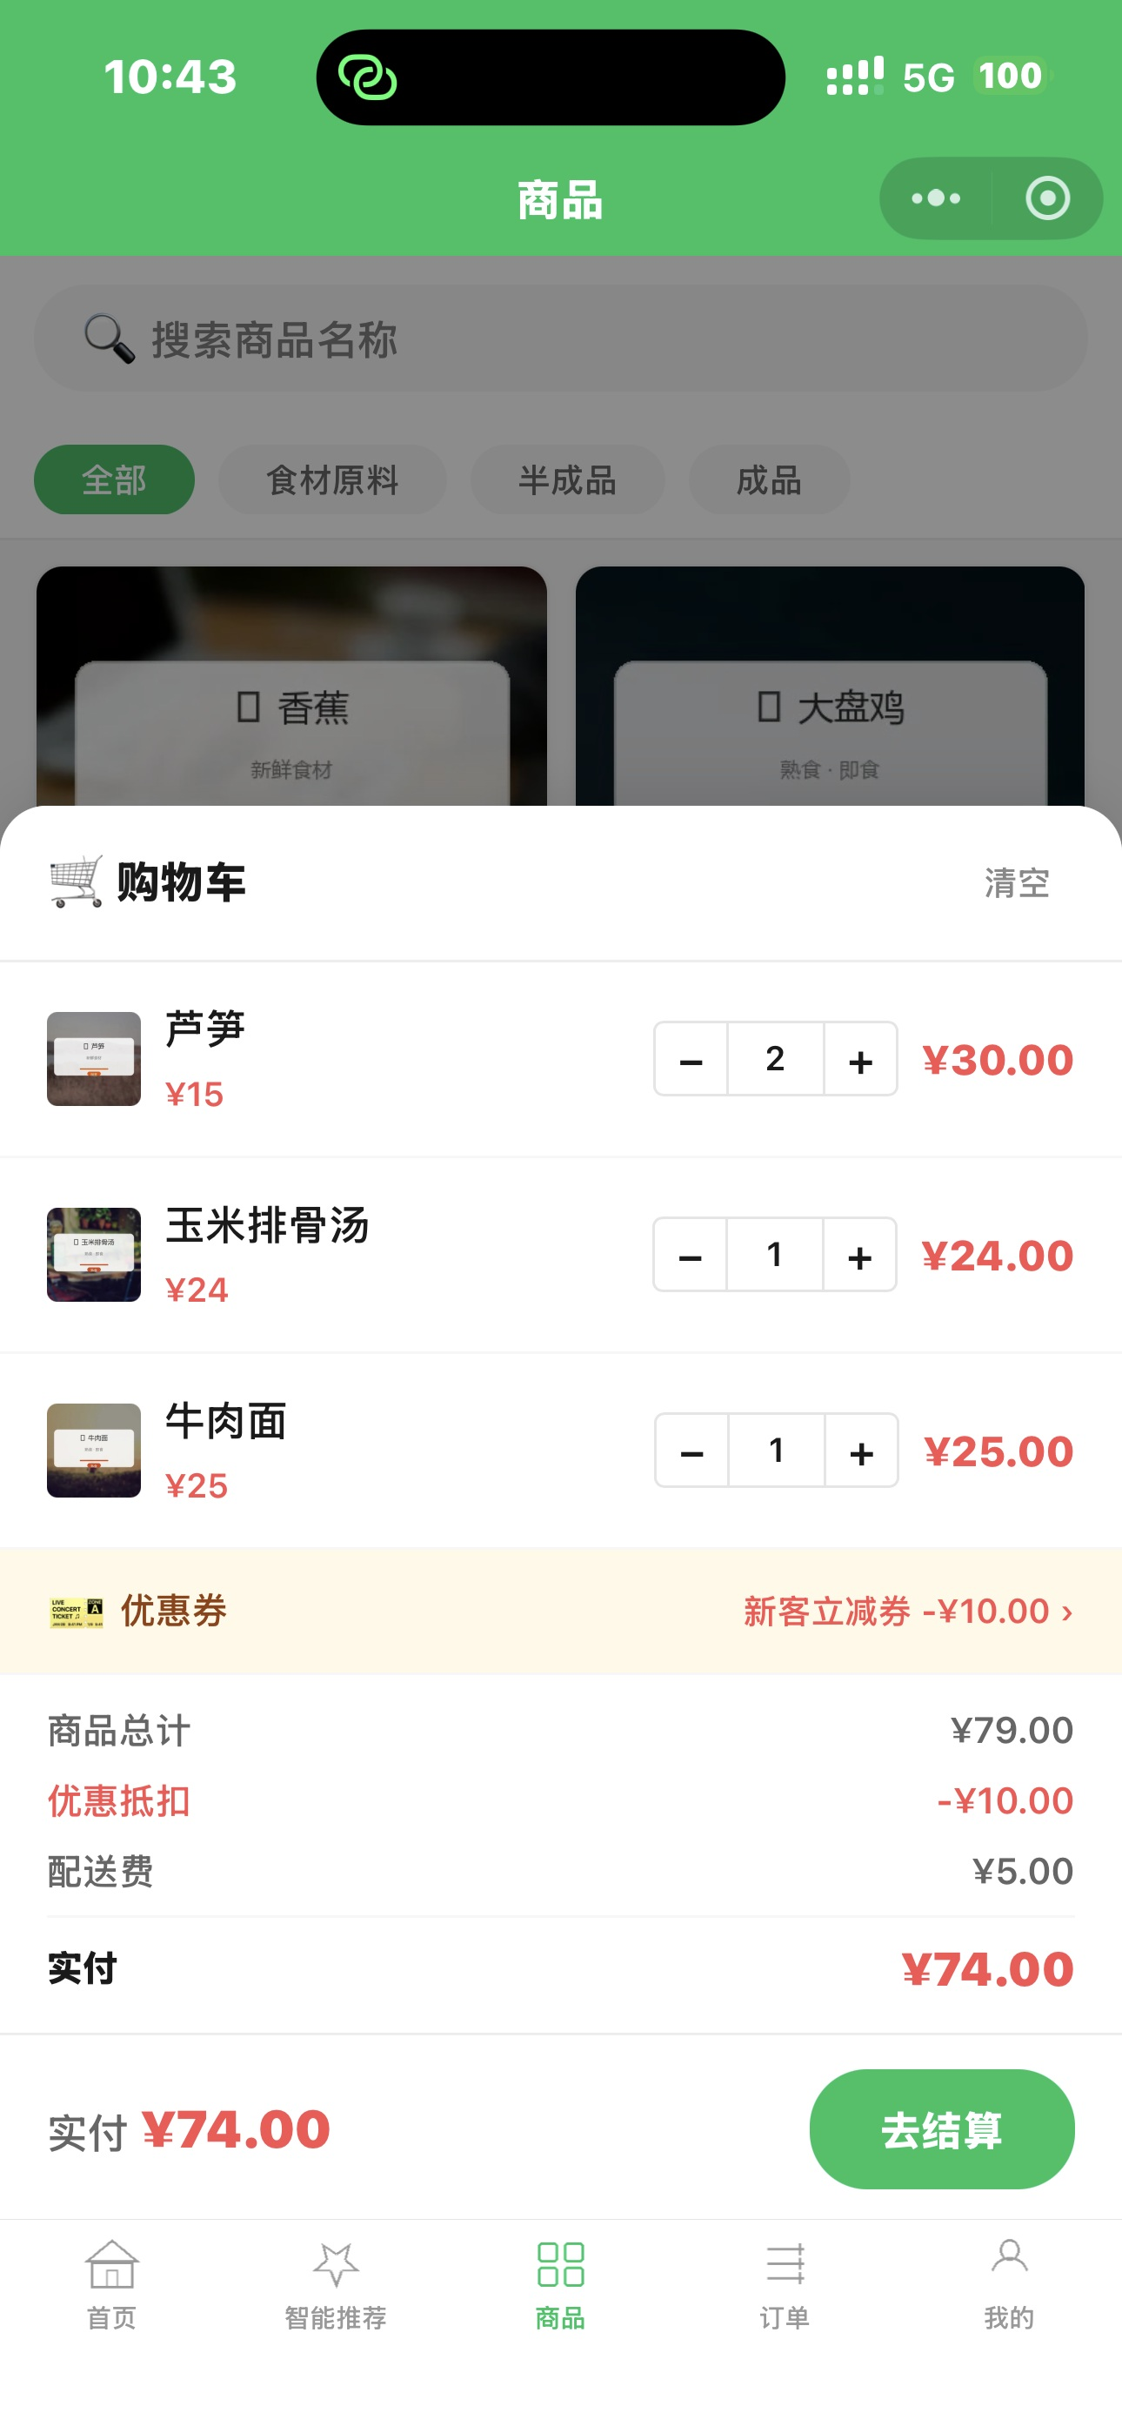
图 4-20 统一商品详情 | 图 4-21 购物车详情

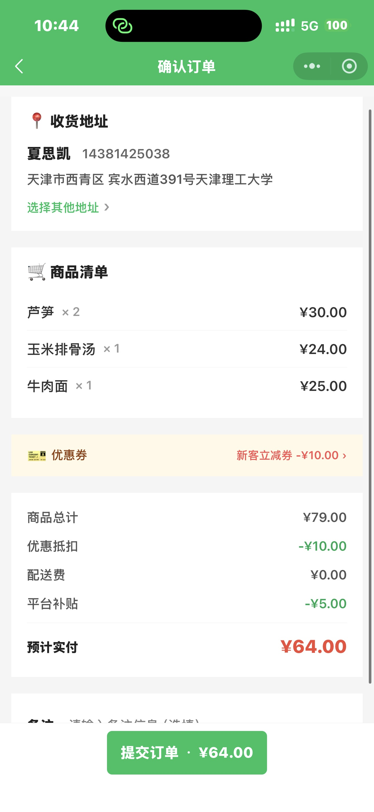 | 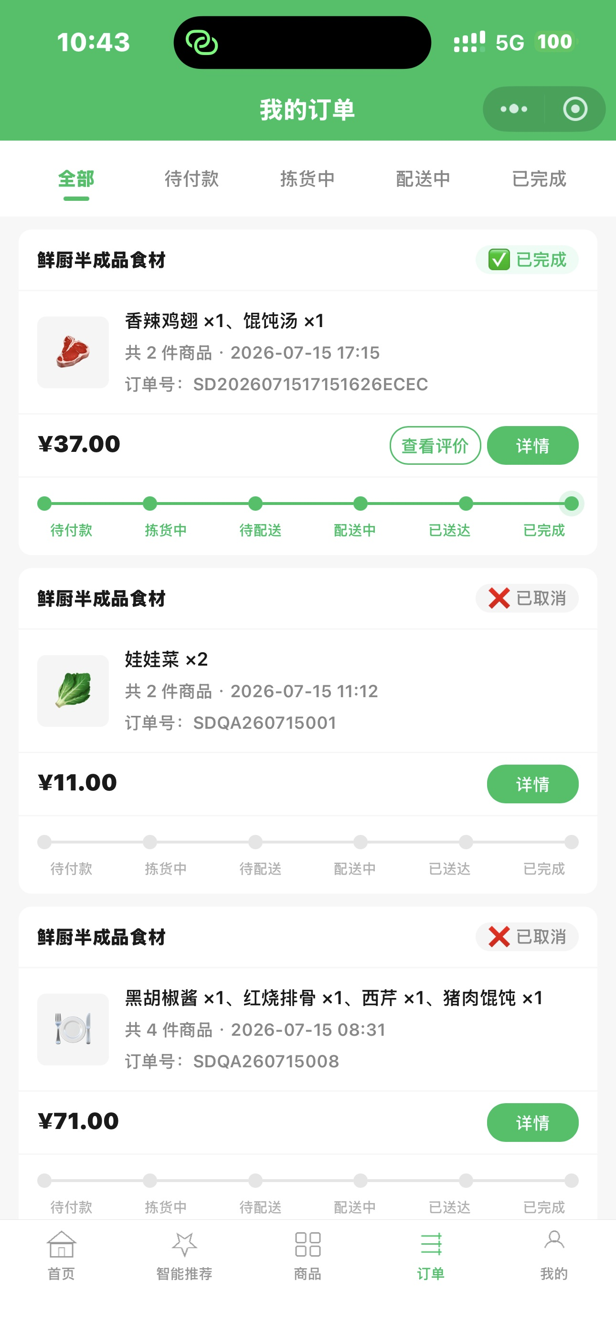
图 4-22 确认订单 | 图 4-23 我的订单

4.3.3 个人中心与智能推荐入口
个人中心汇总订单、优惠券、评价、收藏、地址和个人资料。头像修改后更新全局用户信息。智能推荐页保留 AI 智能点餐与营养健康顾问两个核心入口，并在相关页面提供同一购物车悬浮球。
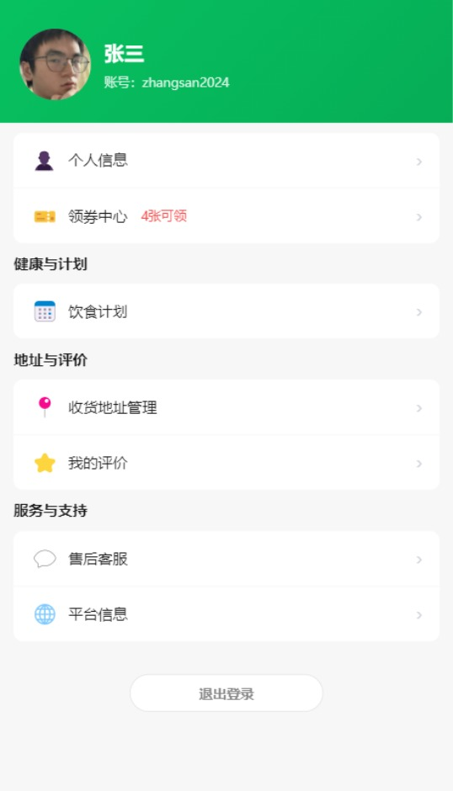 | 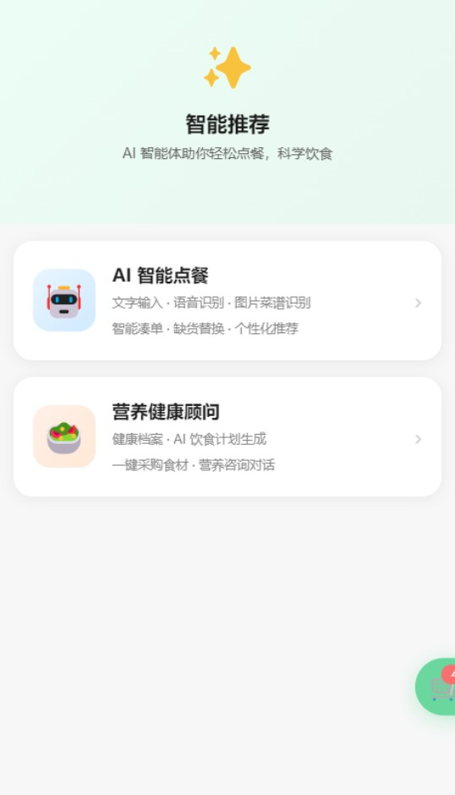
图 4-24 个人中心 | 图 4-25 智能推荐入口

4.4 AI 智能点餐实现
图 4-26 至图 4-29 记录了 AI 智能点餐真机流程。用户可以新建或选择历史会话，发送文字、录音或图片；智能体先识别意图并确认商品类型，再输出与当前商家库存关联的商品卡片；用户可继续补充需求、查看详情或点击加号加入购物车。历史会话保留标题、文本、图片和推荐快照，并提供删除功能。
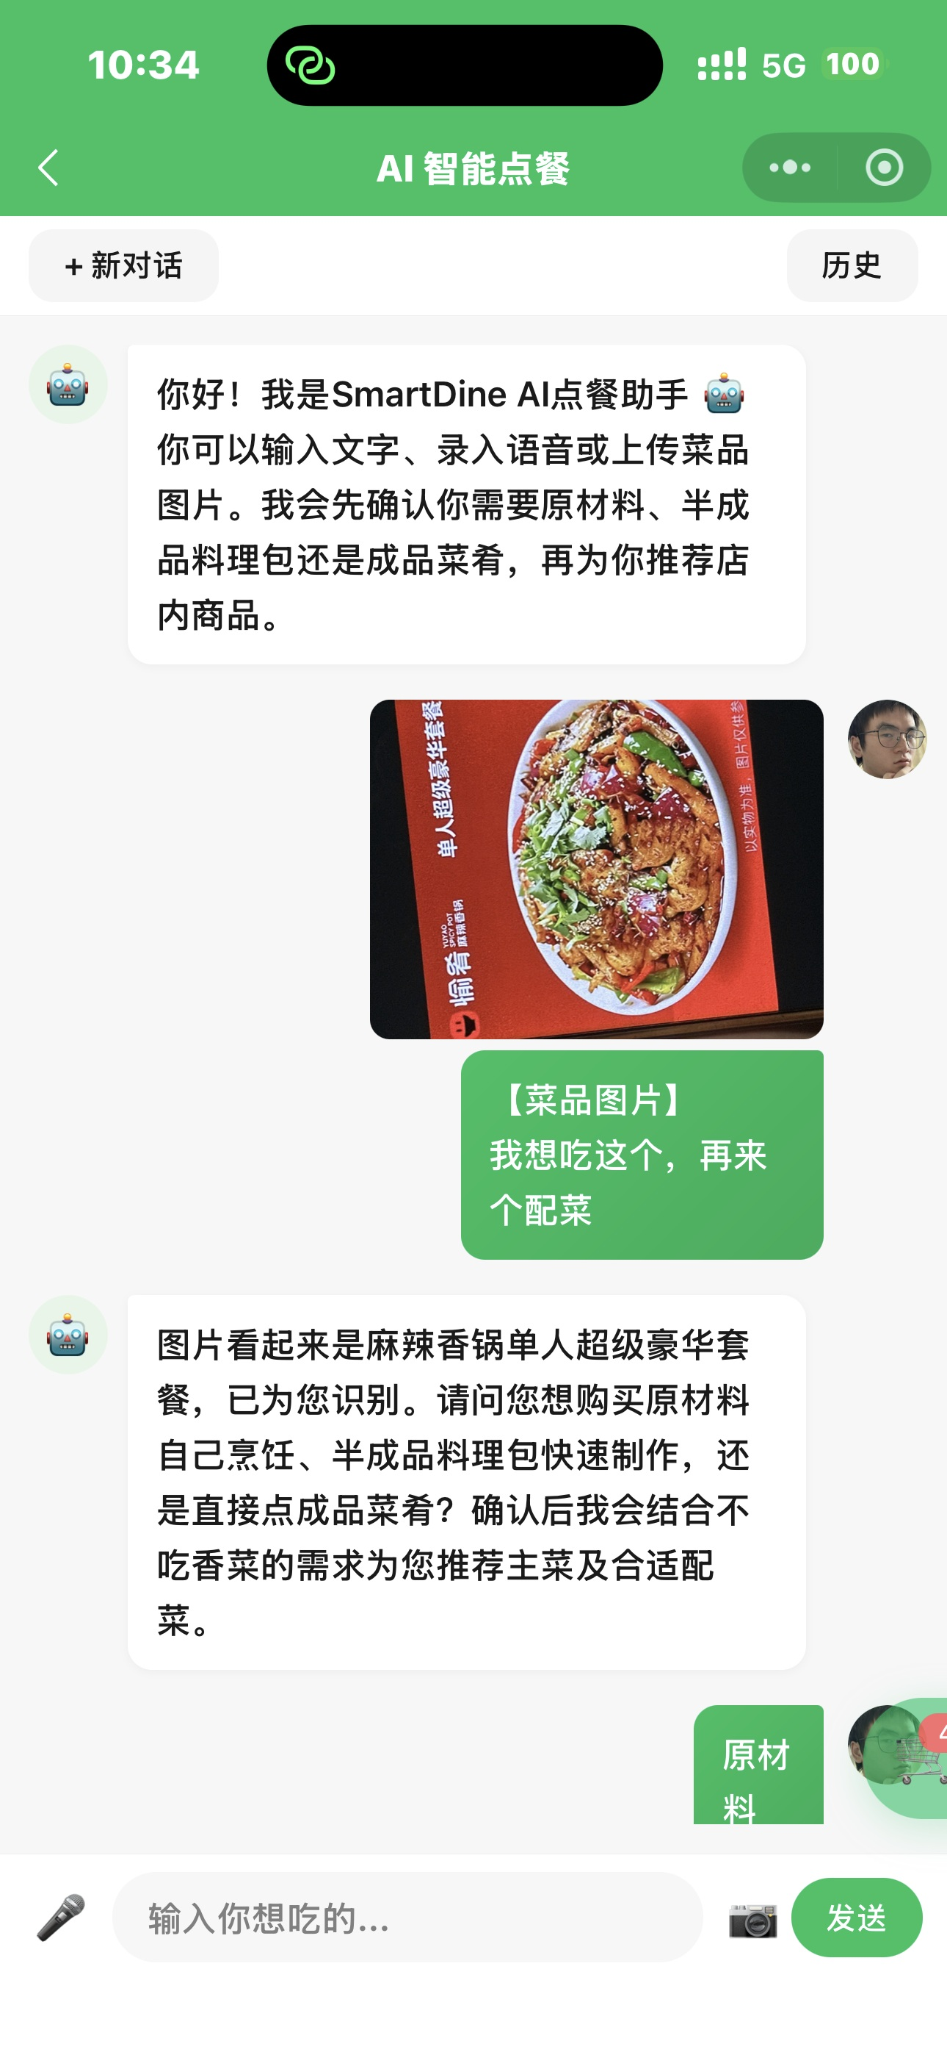 | 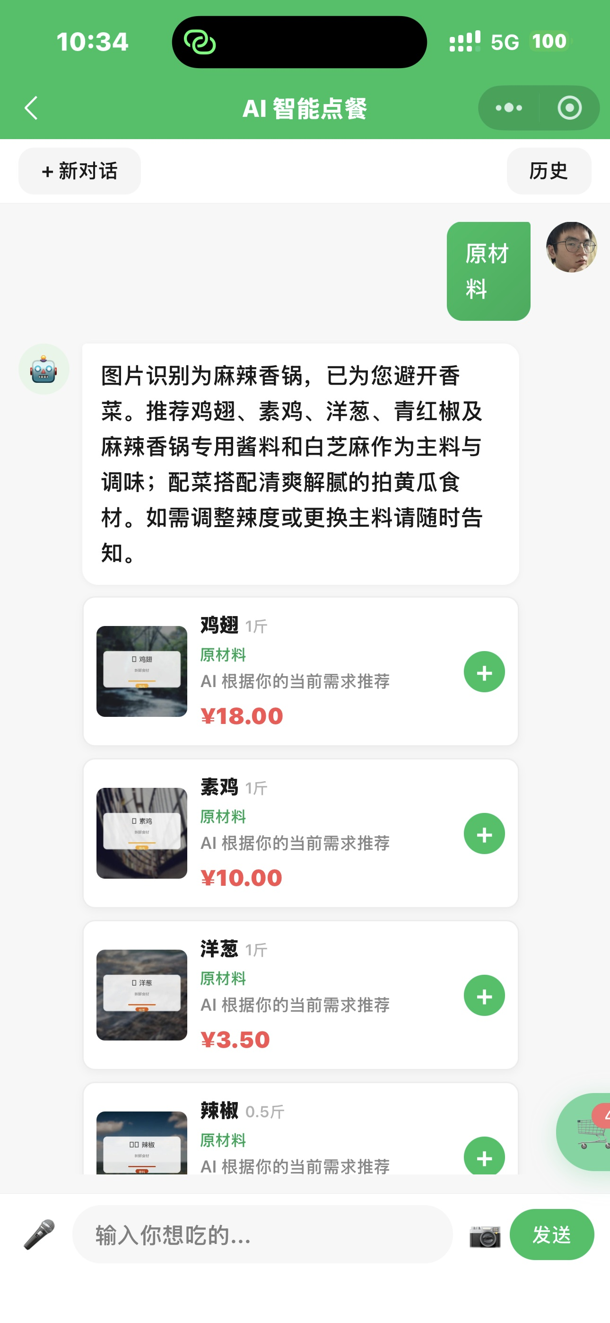
图 4-26 AI 智能点餐会话入口 | 图 4-27 图片与需求识别

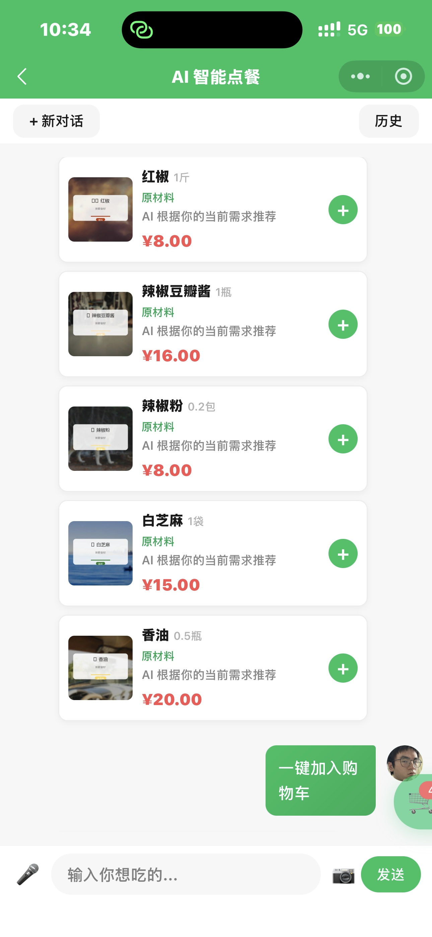 | 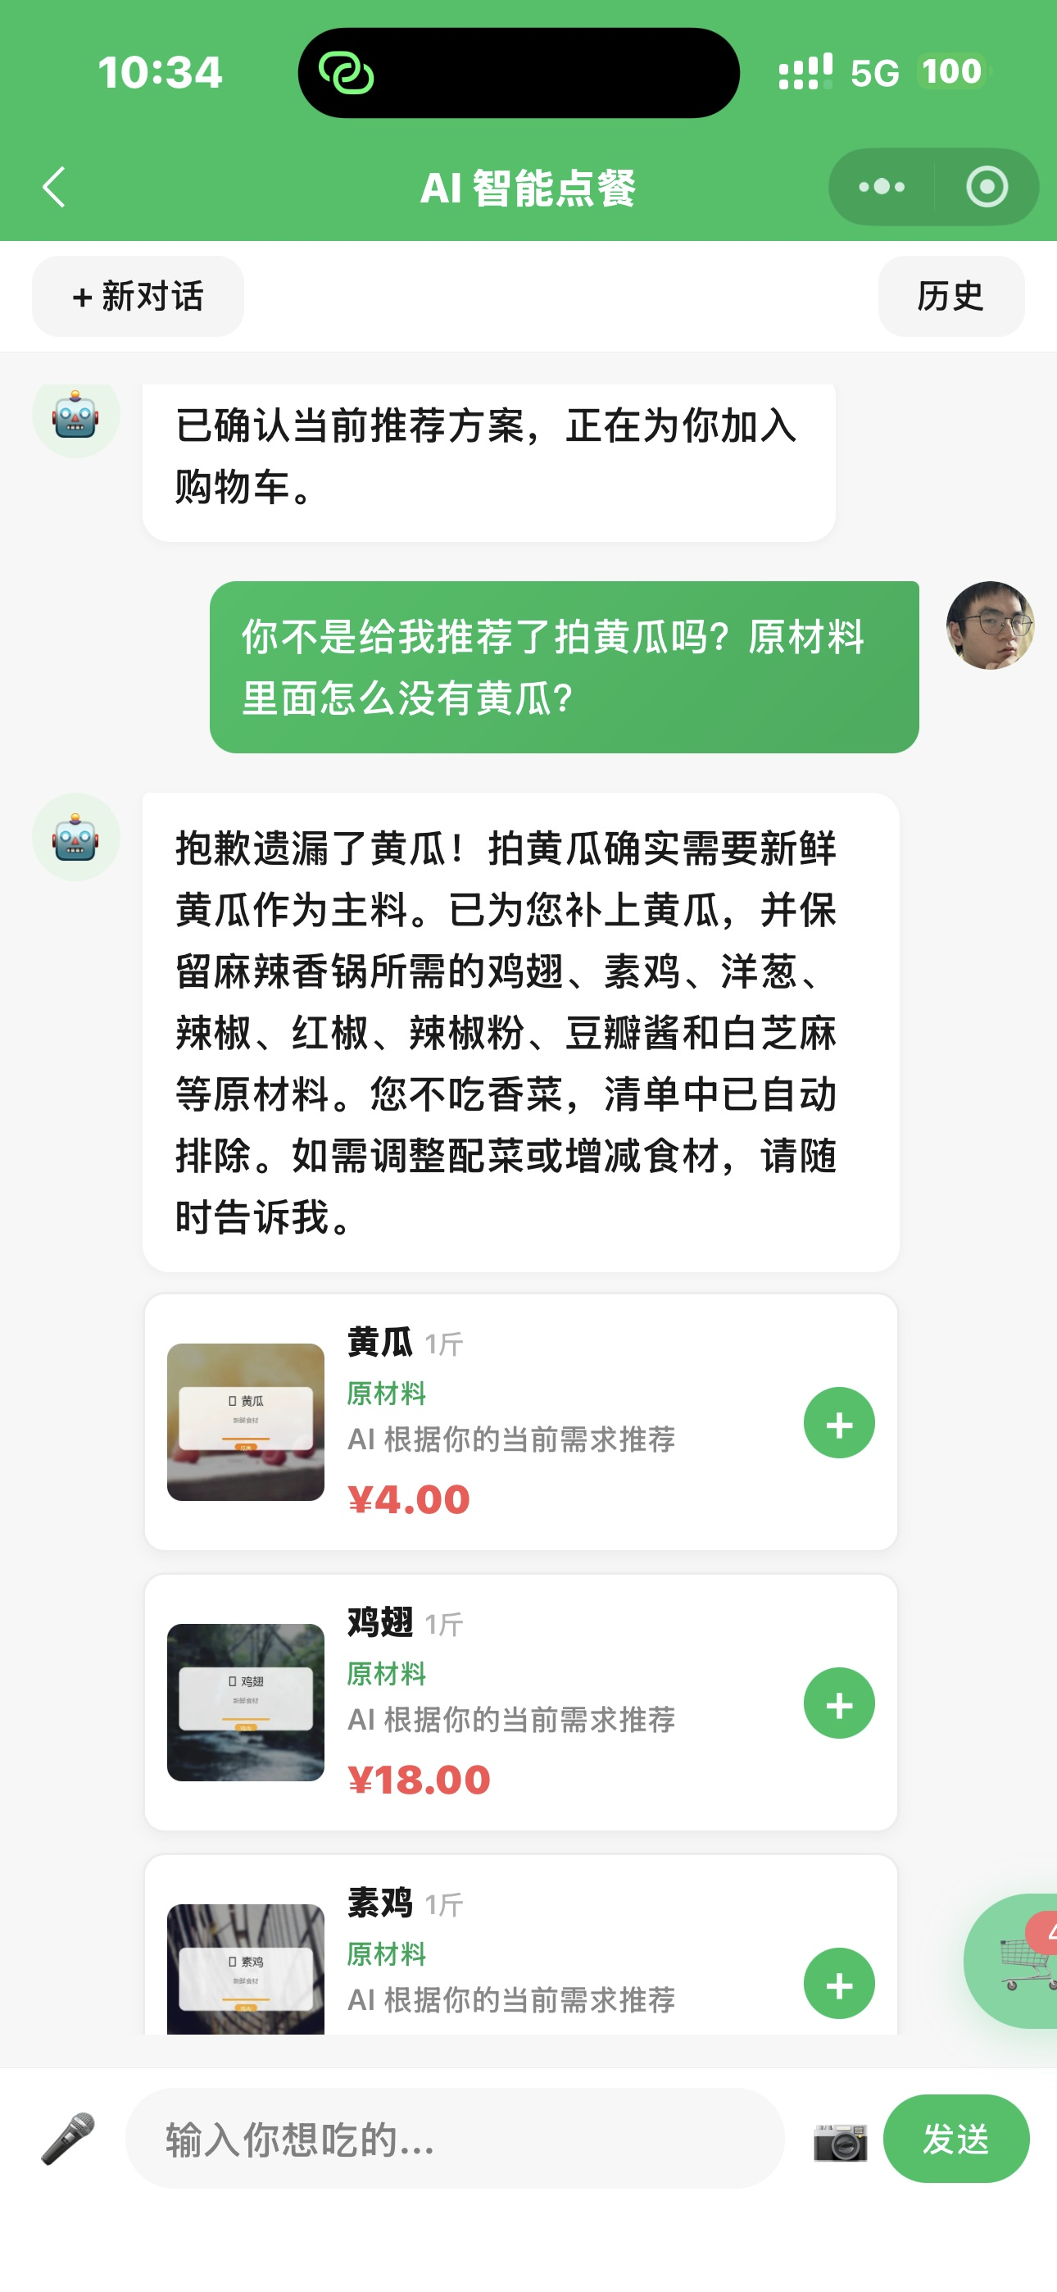
图 4-28 商品类型确认与推荐 | 图 4-29 推荐商品卡片与连续对话

该模块的智能化不是简单调用一次文本生成接口，而是由多模态识别、多轮状态、数据库候选商品、结构化动作和确定性校验共同完成。模型可以理解“做这道菜”“不要辣”“五个人吃”等自然表达，系统再把结果落到可查看、可加购的真实商品上，体现从意图到交易的闭环。

4.5 与组员模块的协作落地
饮食计划与营养顾问的 Dify 实现由黄禹菲负责，本人负责小程序中的健康档案表单、计划天数与采购偏好、任务进度、逐日预览、商品替换删除、一键购买、确认采用、历史饮食计划以及营养顾问新对话和历史会话界面。长计划在用户确认前完整预览，确认采用后才写入历史。
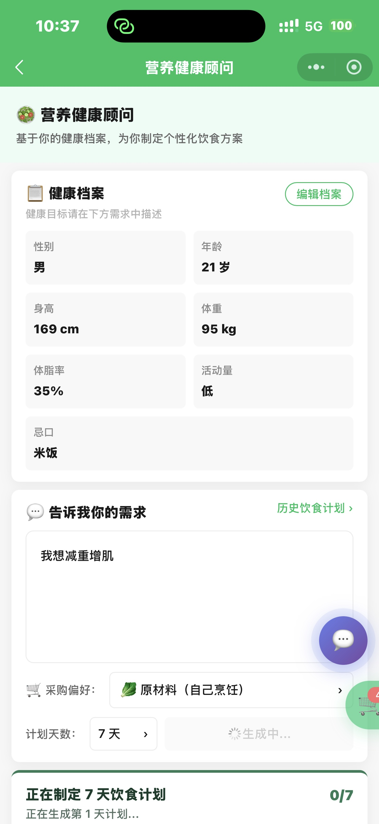 | 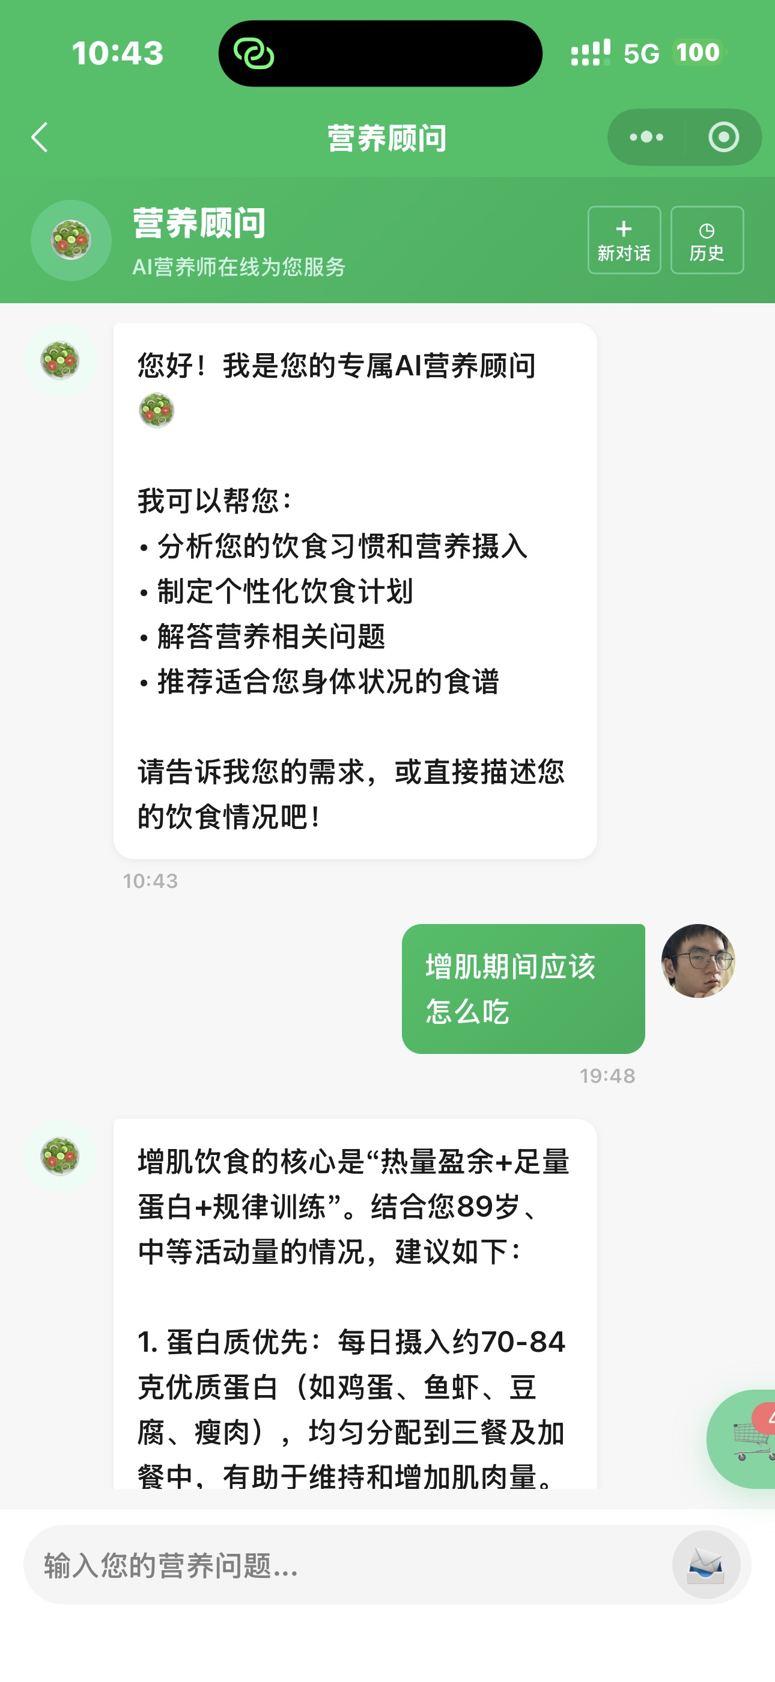
图 4-30 饮食计划前端与渐进预览 | 图 4-31 营养顾问对话前端

宣传生成和评价分析的 Dify 实现由夏思凯负责，本人负责商家端的筛选、加载、结果展示、PDF 导出、天气节气因素、海报编辑和商品搜索等交互。通过统一接口，前端既能显示智能体结果，也能在失败、未配置、超时或无数据时给出明确状态。

4.6 文档、部署与汇报成果
本人统一整理了后端接口文档、数据库字典、数据关系图、功能结构图、三张业务泳道图、AI 智能点餐讲解指南、全功能演示脚本、项目总报告和答辩 PPT。文档以最终代码为依据，并为 Dify 工作流记录输入、输出、前后端对接和环境变量位置。根目录一键启动脚本按先后端健康检查、再启动管理端、最后打开商家与平台地址的顺序运行，减少 Vite 代理在后端未就绪时产生 ECONNREFUSED。
汇报材料重点突出 AI 智能点餐和饮食计划，同时保留平台准入、商家供给、交易履约与评价回流，确保现场手机演示能够说明智能体为何有商品数据、推荐如何进入购物车以及结果如何继续形成订单。

5 系统测试

5.1 测试方法与环境
测试采用静态检查、生产构建、接口联调、页面操作、数据库核对和微信真机回归相结合。本人重点验证管理端前端、小程序和 AI 点餐，同时组织全组验证跨端业务。前端在 Windows 11 与 Chromium 浏览器执行 Vite 生产构建，小程序在微信开发者工具和手机真机执行，后端使用项目根目录 .venv 中的 Python 3.12 环境。
检查项 | 执行方式 | 当前结果
后端自动化测试 | .venv 中执行 pytest | 4 passed，耗时约 3.46 s
管理端生产构建 | frontend 执行 npm run build | Vite 5.4.21，1699 modules transformed，构建成功
小程序语法检查 | 对全部 JavaScript 文件执行 node --check | 25 个 JavaScript 文件全部通过
真机回归 | 登录、媒体、AI、购物车、订单和健康页面逐项操作 | 核心页面可加载，主要链路通过
数据一致性 | 操作前后检查接口响应及关联业务页面 | 订单、库存、配送、评价等关键状态一致

管理端构建仍提示部分产物超过 500 kB，以及 VueUse 注释相关警告，但不影响本次构建成功和运行。这些属于后续按需拆包的性能建议，不在运行报错修复范围内。当前自动化测试重点覆盖长饮食计划，其他业务主要通过接口和页面回归验证。

5.2 本人负责功能测试
编号 | 测试场景 | 操作与期望 | 结果
P01 | 商家/平台双登录 | 同浏览器分别登录两个地址，页面、标题和 token 不串线 | 通过
P02 | 商家资质门禁 | 未通过只能提交或等待，通过后进入商家业务页 | 通过
P03 | 管理端实时搜索 | 输入即匹配，清空即恢复，不需点击搜索 | 通过
P04 | 管理端刷新模式 | 手动不自动请求，立即刷新后更新时间；自动按周期更新 | 通过
P05 | 运营总览 | 加载状态可见，统计和近 7 日趋势正常显示 | 通过
P06 | 商品编辑 | 规格和五项营养参数可修改并回显 | 通过
P07 | 游客浏览 | 暂不登录后可选商家、浏览首页、商品和详情 | 通过
P08 | 游客权限提示 | 受限操作弹窗可继续浏览或去登录 | 通过
P09 | 商品即时搜索 | 输入内容自动筛选，删除内容自动取消搜索 | 通过
P10 | 商品滑动分页 | 每页最多 10 件，页底不自动跳转，左划下一页 | 通过
P11 | 统一商品详情 | 从首页、列表、AI、订单、计划进入格式一致 | 通过
P12 | 购物车悬浮球 | 首次点击展开，二次进入详情，1.5 秒无操作收起 | 通过
P13 | 优惠券传递 | 购物车选择的券在确认订单继续使用，金额一致 | 通过
P14 | 配送范围 | 5 km 外地址不可选择，范围内地址可提交 | 通过
P15 | 订单按钮 | 确认收货、评价和详情横向排列且状态正确 | 通过
P16 | 整单与单品评价 | 完成订单可分别评价，已评价显示查看评价 | 通过
P17 | 头像修改 | 上传后个人资料及对话等位置头像同步 | 通过
P18 | 真机媒体 | 轮播、商品、购物车、订单、AI、计划和头像正确显示 | 通过
P19 | 饮食计划页面 | 逐日预览、替换、删除、采用、历史和单卡购买可操作 | 通过
P20 | 营养顾问页面 | 本人头像、新对话、历史会话和删除功能可操作 | 通过

5.3 AI 智能点餐专项测试
场景 | 输入与检查点 | 期望结果 | 结果
原材料需求 | “我想自己做宫保鸡丁” | 先确认原材料类型，再返回在售配料商品 | 通过
料理包需求 | “没时间做饭，想要两人份半成品” | 识别料理包并按人数推荐 | 通过
成品需求 | “今天直接吃，清淡一点” | 识别成品菜肴并考虑口味 | 通过
需求不明确 | “帮我推荐一些” | 追问原材料、料理包或成品，不直接猜测 | 通过
多轮补充 | 推荐后继续输入预算、忌口和人数 | 继承历史条件并调整推荐 | 通过
图片识别 | 上传菜品图片并说“我想做这道菜” | 识别菜品，确认类型后匹配所需商品 | 通过
配料图识别 | 上传含多项配料文字的教程图片 | 不受 4 件限制，尽可能覆盖可售配料 | 通过
语音转文字 | 录音描述需求 | 转写回填，确认发送后进入同一流程 | 通过
商品卡片 | 点击卡片和加号 | 进入统一详情；加号写入真实购物车 | 通过
无可用商品 | 需求与当前库存无法匹配 | 返回 no_products 与说明，不虚构商品 | 通过
历史图片 | 退出后重新打开含图片会话 | 缩略图显示且可查看大图 | 通过
历史管理 | 新建、切换和删除对话 | 标题、消息和推荐相互隔离 | 通过

专项测试同时检查了调用边界：前端请求不包含 Dify 密钥，商品卡片的 food_id 必须存在于当前商家候选列表，推荐商品在进入购物车前再次读取库存。智能体发生结构异常或超时时，页面显示可理解的失败信息并保留当前会话，用户可以修改要求后继续发送。

5.4 全系统联动测试
业务链路 | 联动检查 | 结果
平台创建商家到商家准入 | 账号登录、资质上传、平台审核、重新上传和缓冲期状态一致 | 通过
食品审核到用户供给 | 商家提交商品，平台审核后用户端按商家显示在售库存 | 通过
用户下单到商家履约 | 订单明细、优惠、库存出库、商家订单和配送追踪一致 | 通过
订单完成到评价分析 | 整单评价进入趋势，单品评价进入商品平均评分排行 | 通过
宣传生成到首页轮播 | 商家生成并发布海报后，用户首页读取对应宣传图 | 通过
AI 点餐到购物车 | 自然语言或图片需求生成真实商品，点击加号进入同一购物车 | 通过
健康档案到饮食计划 | 档案、天数、偏好和需求传入智能体，确认采用后写入历史 | 通过
智能体状态到工作台 | 真实 Dify 健康与调用统计经后端脱敏后显示 | 通过

5.5 典型问题、定位与修复
问题 | 原因 | 本人处理 | 验证结果
商家与平台跳转混乱 | 共用 token 和角色跳转 | 拆分路由、存储键、标题和错误跳转，并配合后端双重鉴权 | 双端可同时登录
Vite 首屏代理拒绝 | 前端启动早于后端就绪 | 调整一键脚本，轮询健康接口后再启动并打开前端 | 启动顺序稳定
购物车券未进入结算 | 页面间只保留展示信息 | 保存 user_coupon ID 和结算上下文，提交前后端复核 | 抵扣与实付一致
范围外地址可选 | 地址缺坐标且只做前端判断 | 展示距离和禁用状态，配合后端 5 km 复核 | 范围外不可下单
商品页自动下一页 | 触底事件直接加载下一页 | 改为页码提示和左右滑动换页 | 页底保持当前页
真机多处图片缺失 | 相对 URL、格式和临时路径差异 | 统一媒体地址、JPEG 回退、并发缓存和 food_id 回填 | 真机图片统一
AI 历史图片丢失 | 历史保存微信临时文件 | 上传稳定地址并将 image_url 写入会话记录 | 重新进入仍可见
AI 推荐固定 4 件 | 前端展示和提示约束过窄 | 取消固定数量假设，让配料图按实际候选返回 | 复杂菜谱可多商品
健康数字无法清空 | input 立即转 Number 回填旧值 | 编辑时保留空字符串，提交时再校验转换 | 真机可完整删除
刷新覆盖上次状态 | mounted 固定定时器 | 共享手动/自动模式，手动只响应立即刷新 | 状态按用户选择

5.6 个人实训总结

5.6.1 技术收获
本次实训使我从“实现页面”进一步转向“负责一个可运行系统的前端与集成”。Vue 管理端让我熟悉了组合式 API、角色路由、复杂表格表单和共享状态；原生小程序让我理解生命周期、setData、授权、录音、图片缓存和真机差异；AI 智能点餐使我掌握了 Dify Chatflow、结构化输出、多模态输入和多轮状态设计。更重要的是，我认识到前端并不只是展示层，它需要清晰表达加载、错误、权限、历史和长任务状态。
AI 功能的实现也改变了我对智能化的理解。真正可落地的智能体不能只给出自然语言答案，而要接收经过整理的业务上下文，只引用数据库候选，返回机器可处理的动作，并在进入交易前接受确定性校验。AI 智能点餐中“识别、确认、推荐、加购、继续追问”的设计，将模型的不确定性包裹在稳定业务流程中，这是本项目最有价值的技术实践。

5.6.2 组长与协作收获
作为组长，我需要同时关注需求范围、成员边界和最终整合。项目后期问题往往横跨页面、接口和数据，仅描述“页面不对”无法支持快速修复。我逐步形成了记录复现步骤、请求数据、返回结果、数据库状态和期望行为的方法，再把问题交给最合适的主责人。明确负责人并不意味着割裂工作，真正的完成标准是另一个模块能够正确消费结果。
在时间安排上，我优先保证登录、商品、购物车、订单和审核等主链路可运行，再补充 AI 和运营细节，最后集中真机回归和文档整理。面对需求连续增加时，通过维护范围和回归清单避免无关重构。报告、PPT、流程图与演示脚本的整理也让我认识到，工程成果需要能够被清楚说明和复现，才算真正交付。

5.6.3 不足与后续改进
当前项目仍有改进空间。前端生产包存在较大 chunk 警告，可在不影响功能的前提下按页面拆包；后端自动化测试数量有限，未来应增加订单事务、权限和跨端状态的集成测试；真机开发仍依赖局域网 HTTP，正式发布需配置 HTTPS 合法域名；支付和配送为实训模拟流程，尚未接入真实微信支付和骑手路径服务。
智能体方面，可继续积累匿名化的真实需求与失败样本，评估商品召回率、类型判断准确率和响应耗时；对于图片配料识别，可增加 OCR 与视觉结果交叉校验；对于长任务，可统一任务中心和断点续传。后续我还希望进一步学习前端自动化测试、可观测性和无障碍设计，使系统不仅能完成实训演示，也具有更强的工程维护能力。

5.7 参考资料
[1] 微信开放文档：微信小程序框架、网络请求、文件上传、录音、图片与位置接口。
[2] Vue.js 官方文档：Vue 3 组合式 API 与 <script setup>。
[3] Vue Router 官方文档：Vue Router 4 路由、元信息与导航守卫。
[4] Element Plus 官方文档：表格、表单、分页、消息与对话框组件。
[5] Axios 官方文档：实例、拦截器与错误处理。
[6] FastAPI 官方文档：依赖注入、安全认证、文件上传与 OpenAPI。
[7] SQLAlchemy 2.0 官方文档：ORM、Session、事务与关系。
[8] MySQL 8.0 Reference Manual：事务、索引、外键与 JSON 类型。
[9] Dify 1.15.0 文档：Chatflow、Workflow、DSL 导入与 Service API。
[10] 天津工业大学软件学院《项目实训总结报告（大模型）》模板。

